|  |  |  |  |  |  |  |  |  |  |  |
| --- | --- | --- | --- | --- | --- | --- | --- | --- | --- | --- |
| **СОДЕРЖАНИЕ** | | | | | | | | | | |
| 1. Область применения | | | | | | | | | 3 | |
| 2. Нормативные ссылки | | | | | | | | | 7 | |
| 3. Характеристики основных применяемых материалов и изделий | | | | | | | | | 11 | |
| 4. Организация и технология производства работ | | | | | | | | | 24 | |
| 5. Потребность в материально-технических ресурсах | | | | | | | | | 52 | |
| 6. Контроль качества и приемка работ | | | | | | | | | 57 | |
| 7. Охрана труда и окружающей среды | | | | | | | | | 70 | |
|  | | | | | | | | |  | |
|  | | | | | | | | |  | |
|  | | | | | | | | |  | |
|  | | | | | | | | |  | |
|  | | | | | | | | |  | |
|  | | | | | | | | |  | |
|  | | | | | | | | |  | |
|  |  |  |  |  |  | **ТК-100299864.332-2022** | | | | |
|  |  |  |  |  |  |
| Изм. | Кол. | Лист | № док | Подп. | Дата |
| Разработал | | Морозова | |  |  | На устройство защитно-декоративного покрытия «АМК» из материала облицовочного на армирующей сетке  **Технологическая карта** | Стадия | Лист | | Листов |
| Проверил | | Стрижак | |  |  | О | 2 | | 86 |
|  | |  | |  |  | Государственное предприятие  «СтройМедиаПроект» | | | |
| Н.контроль | | Супеев | |  |  |
|  | |  | |  |  |

**1 ОБЛАСТЬ ПРИМЕНЕНИЯ**

1.1 Технологическая карта (далее – ТК) разработана на устройство защитно-декоративного покрытия «АМК» из материала облицовочного на армирующей сетке (далее – покрытие «АМК») в соответствии с требованиями ТКП 45-1.01-159.

1.2 Основанием для разработки данной ТК является договор между ООО «АКРИЛ МРАМОРНАЯ КРОШКА ДОН» (РФ) и государственным предприятием «СтройМедиаПроект» №05-22-14-026 от 14.09.2022 г.

1.3 Данная ТК является собственностью ООО «АКРИЛ МРАМОРНАЯ КРОШКА ДОН» (РФ) и её использование другими организациями возможно только с разрешения собственника.

1.4 Защитно-декоративное покрытие «АМК» применяется в новых и реконструируемых зданиях, при модернизации, капитальном и текущем ремонте в качестве наружной и внутренней декоративной отделки по вертикальным поверхностям бетонных и каменных конструкций из кирпичей и блоков (бетонных, ячеистобетонных, керамических и др.), в том числе оштукатуренных, а также по теплоизоляционному слою из минераловатных, пенополистирольных и других плит в системах тепловой изоляции фасадов зданий. Защитно-декоративное покрытие «АМК» применяется во всех климатических зонах Республики Беларусь.

Покрытие «АМК» выполняется на прямолинейных и криволинейных поверхностях стен зданий.

1.5 Покрытие «АМК» представляет собой многослойную конструкцию, состоящую из армирующего слоя сетки, слоя натуральной мраморной крошки и защитного слоя.

1.6 Работы по устройству покрытия «АМК» выполняются с использованием:

- выравнивающего штукатурного состава (при необходимости);

- гидроизоляционного состава (при необходимости);

- грунтовки;

- полимерминерального клеевого состава;

- облицовочного материала «АМК» на армирующей сетке;

- стеклосетки (при необходимости);

- металлических или пластиковых защитных уголков;

- гидрофобизирующей пропитки (при необходимости).

1.7 Конструктивная схема облицовочного материала «АМК» на армирующей сетке приведена на рисунке 1.1.

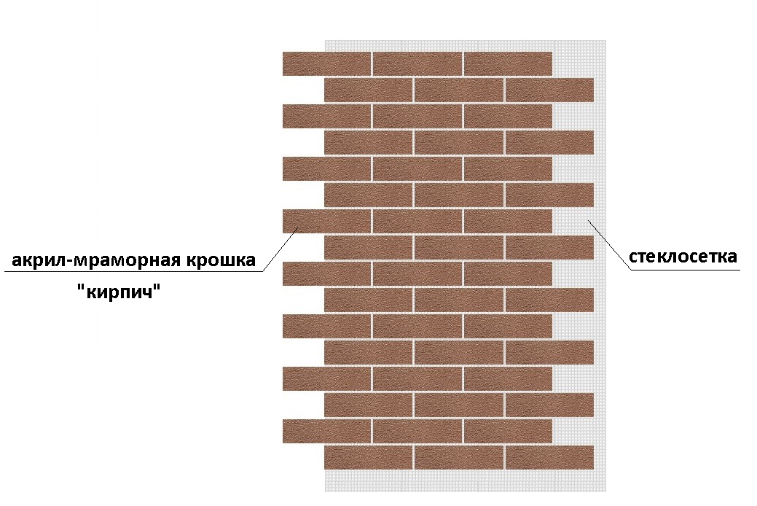

**Рисунок 1.1 – Конструктивная схема облицовочного материала «АМК» на армирующей сетке**

Палитра цветов облицовочного материала «АМК» приведена в приложении А.

Основные конструктивные узлы покрытия «АМК» приведены в приложении Б.

1.8 В состав основных работ, рассматриваемых настоящей ТК, входят:

- подготовка поверхности основания;

- приготовление составов;

- нанесение грунтовки;

- нанесение гидроизоляционного состава (при необходимости);

- приклеивание накладок усиления из стеклосетки и устройство защитных уголков;

- устройство облицовочного слоя из материала «АМК»;

- нанесение гидрофобизирующей пропитки (при необходимости).

1.9 Условия и особенности производства работ:

- работы по устройству покрытия «АМК» следует выполнять при температуре наружного воздуха от плюс 10°С до плюс 35°С;

- средняя освещенность рабочих мест на всех уровнях рабочей поверхности должна соответствовать требованиям ГОСТ 12.1.046 и составлять не менее не менее 100лк;

- при устройстве покрытия «АМК» следует строго соблюдать установленные технологические перерывы;

- в процессе выполнения работ и при перерывах в работе следует защищать отделываемые участки от увлажнения атмосферными осадками;

- запрещается производить работы при скорости ветра более 10м/с, дожде, наличии инея или льда на поверхности основания;

- при необходимости выполнения работ при неблагоприятных погодных условиях рабочие места защищают тентом.

1.10 Работы по устройству покрытия «АМК» ведутся в одну или две смены в любое время года, при условии соблюдения п.1.8 требований данной ТК, ТНПА, проектной документации, проекта производства работ (далее – ППР) на конкретный объект с расстановкой средств подмащивания (лесов, люлек).

1.11 Работы по установке, перестановке и демонтажу средств подмащивания для устройства покрытия «АМК», монтаж защитных элементов тепловой изоляции настоящей ТК не рассматриваются.

1.12 Режим труда в данной ТК принят из условия оптимального темпа выполнения трудовых процессов, рациональной организации рабочего места, четкого распределения обязанностей между рабочими звена с учетом разделения труда и применения усовершенствованного инструмента, инвентаря.

1.13 При необходимости настоящая ТК может быть привязана к условиям производства работ на конкретном объекте или к возможностям организации, выполняющей работы.

Привязка производится силами организации, разработавшей технологическую карту.

Допускается осуществлять привязку ТК к объекту организациям, выполняющим строительно-монтажные и специальные виды работ на данном объекте, без корректировки разделов «Потребность в материально-технических ресурсах», «Контроль качества и приемка работ».

Привязку ТК к объекту с корректировкой технологического процесса и других технических показателей выполняет организация-разработчик. Привязку выполняют в соответствии с СТБ 2255 или путем замены титульного листа с данными об утверждении технологической карты руководителем организации, осуществившей привязку.

1.14 Привязка ТК состоит в следующем:

- рассмотрении ПСД и выборе необходимого варианта производства работ, предусмотренного технологической картой;

- уточнении объемов работ, средств механизации, потребности в трудовых и материально-технических ресурсах;

- актуализации ТНПА;

- пересчёте калькуляции затрат труда и машинного времени (если есть в наличии);

- корректировке мероприятий по охране труда и окружающей среды.

1.15 При использовании данной ТК в период её действия целесообразно проверять сроки действия ссылочных документов, используемых при разработке технологической карты, на официальном сайте Национального фонда технических нормативных правовых актов в глобальной компьютерной сети Интернет.

Если ссылочные документы в течение срока действия настоящей технологической карты изменены или заменены, то при её использовании следует руководствоваться измененными или замененными документами.

Если ссылочные документы отменены без замены, то положение, в котором дана ссылка на них, применяется в части, не затрагивающей указанную ссылку.

**2 НОРМАТИВНЫЕ ССЫЛКИ**

В настоящей ТК использованы ссылки на следующие технические

нормативные правовые акты (ТНПА):

|  |  |
| --- | --- |
| ТР 2009/013/BY | Здания и сооружения, строительные материалы и изделия. Безопасность |
| ТКП 45-1.01-159-2009 | Строительство. Технологическая документация при производстве строительно-монтажных работ. Состав, порядок разработки, согласования и утверждения технологических карт |
| СН 1.03.04-2020 | Организация строительного производства |
| СП 1.03.01-2019 | Отделочные работы |
| СТБ 1064-97 | Плитки из термопласткомпозитов для полов Технические условия |
| СТБ 1111-98 | Отвесы строительные. Технические условия |
| СТБ 1114-98 | Вода для бетонов и растворов. Технические условия |
| СТБ 1263-2001 | Композиции защитно-отделочные строительные. Технические условия |
| СТБ 1306-2002 | Строительство. Входной контроль продукции. Основные положения |
| СТБ 1307-2012 | Смеси растворные и растворы строительные. Технические условия |
| СТБ 1472-2004 | Строительство. Отделочные работы. Номенклатура контролируемых показателей качества |
| СТБ 1473-2004 | Строительство. Штукатурные и облицовочные работы. Контроль качества работ |
| ГОСТ 12.1.003-83 | Система стандартов безопасности труда. Шум. Общие требования безопасности |
| ГОСТ 12.1.004-91 | Система стандартов безопасности труда. Пожарная безопасность. Общие требования |
| ГОСТ 12.1.019-2017 | Система стандартов безопасности труда. Электробезопасность. Общие требования и номенклатура видов защиты |
| ГОСТ 12.1.044-2018 | Система стандартов безопасности труда. Пожаровзрывоопасность веществ и материалов. Номенклатура показателей и методы их определения |
| ГОСТ 12.1.046-2014 | Система стандартов безопасности труда. Строительство. Нормы освещения строительных площадок |
| ГОСТ 12.4.010-75 | Система стандартов безопасности труда. Средства индивидуальной защиты. Рукавицы специальные. Технические условия |
| ГОСТ 12.4.013-85 | Система стандартов безопасности труда. Очки защитные. Общие технические условия |
| [ГОСТ 12.4.028-76](https://tnpa.by/#!/DocumentCard/343752/504895) | Система стандартов безопасности труда. Респираторы ШБ-1 "Лепесток". Технические условия |
| ГОСТ 12.4.087-84 | Система стандартов безопасности труда. Строительство. Каски строительные. Технические условия |
| ГОСТ 12.4.089-86 | Система стандартов безопасности труда. Строительство. Пояса предохранительные. Общие технические условия |
| ГОСТ 12.4.100-80 | Комбинезоны мужские для защиты от неток­сичной пыли, механических воздействий и общих производственных загрязнений. Технические условия |
| ГОСТ 12.4.107-2012 | Система стандартов безопасности труда. Строительство. Канаты страховочные. Технические условия |
| ГОСТ 12.4.137-2001 | Обувь специальная с верхом из кожи для защиты от нефти, нефтепродуктов, кислот, щелочей, нетоксичной и взрывоопасной пыли. Технические условия |
| ГОСТ 112-78 | Термометры метеорологические стеклянные. Технические условия |
| ГОСТ 427- 75 | Линейки измерительные. Технические условия |
| ГОСТ 2678-94 | Материалы рулонные кровельные и гидроизоляционные. Методы испытаний |
| ГОСТ 7211-86 | Зубила слесарные. Технические условия |
| ГОСТ 7502-98 | Рулетки измерительные металлические. Технические условия |
| ГОСТ 9416-83 | Уровни строительные. Технические условия |
| ГОСТ 9533-81 | Кельмы, лопатки и отрезовки. Технические условия |
| ГОСТ 10529-96 | Теодолиты. Общие технические условия |
| ГОСТ 10597-87 | Кисти и щетки малярные. Технические условия |
| ГОСТ 10778-83 | Шпатели. Технические условия |
| [ГОСТ 10831-87](https://tnpa.by/#!/DocumentCard/495/495) | Валики малярные. Технические условия |
| ГОСТ 11042-90 | Молотки стальные строительные. Технические условия |
| [ГОСТ 14192-96](https://tnpa.by/#!/DocumentCard/3038/3038) | Маркировка грузов |
| ГОСТ 18251-87 | Лента клеевая на бумажной основе. Технические условия |
| [ГОСТ 19596-87](https://tnpa.by/#!/DocumentCard/6195/6195) | Лопаты. Технические условия |
| ГОСТ 20010-93 | Перчатки резиновые технические. Технические условия |
| ГОСТ 21903-76 | Материалы лакокрасочные. Методы определения условной светостойкости |
| ГОСТ 24258-88 | Средства подмащивания. Общие технические условия |
| ГОСТ 25782-90 | Правила, терки и полутерки. Технические условия |
| ГОСТ 25898-2020 | Материалы и изделия строительные. Методы определения паропроницаемости и сопротивления паропроницанию |
| ГОСТ 26433.0-85 | Система обеспечения точности геометрических параметров в строительстве. Правила выполнения измерений. Общие положения |
| ГОСТ 27321-2018 | Леса стоечные приставные для строительно-монтажных работ. Технические условия |
| ГОСТ 28574-2014 | Защита от коррозии в строительстве. Конструкции бетонные и железобетонные. Методы испытаний адгезии защитных покрытий |
| ГОСТ 30108-94 | Материалы и изделия строительные. Определение удельной эффективной активности естественных радионуклидов |
| ГОСТ 30244-94 | Материалы строительные. Методы испытаний на горючесть |
| ГОСТ 31357-2007 | Смеси сухие строительные на цементном вяжущем. Общие технические условия |
| ТУ РБ 05780349.017-97 | Сетки стеклянные марок ССШ |
| СанПиН № 120 от 30.12.2014г. | Требования к организациям, осуществляющим строительную деятельность, и организациям по производству строительных материалов, изделий и конструкций |

Правила по охране труда при выполнении строительных работ. Утверждены постановлением Министерства труда и социальной защиты Республики Беларусь и Министерства архитектуры и строительства Республики Беларусь 31 мая 2019 г. № 24/33.

Закон Республики Беларусь «О пожарной безопасности» от 15 июня 1993г. № 2403-XII с изменениями и дополнениями.

Приложение №3 Декрета Президента Республики Беларусь от 23.11.2017 № 7 «Общие требования пожарной безопасности к содержанию и эксплуатации капитальных строений (зданий, сооружений), изолированных помещений и иных объектов, принадлежащих субъектам хозяйствования».

Специфические требования по обеспечению пожарной безопасности взрывопожароопасных и пожароопасных производств, утвержденные постановлением Совета Министров Республики Беларусь 20.11.2019 № 779.

«Нормы оснащения первичными средствами пожаротушения при проведении строительно-монтажных работ». Утверждены постановлением Министерства по чрезвычайным ситуациям Республики Беларусь от 18 мая 2018 г. № 35.

**3 ХАРАКТЕРИСТИКИ ОСНОВНЫХ ПРИМЕНЯЕМЫХ МАТЕРИАЛОВ И ИЗДЕЛИЙ**

***3.1 Общие требования***

3.1.1 Материалы и изделия, применяемые при выполнении работ по устройству покрытия «АМК» должны соответствовать требованиям ТНПА Республики Беларусь.

3.1.2 Материалы и изделия, подлежащие обязательному подтверждению соответствия требованиям технического регламента ТР 2009/013/ВY, должны иметь сертификат соответствия или декларацию о соответствии.

3.1.3 Материалы и изделия, подлежащие государственной регистрации, должны иметь свидетельство о государственной регистрации.

3.1.4 Изделия и материалы, применяемые для производства работ, должны соответствовать требованиям ПСД. Замена их на аналоги может осуществляться не иначе чем в порядке, предусмотренном действующими ТНПА.

3.1.5 Условия складирования и хранения должны обеспечивать:

- свободное и безопасное осуществление операций по перемещению грузов;

- читаемость маркировочных надписей, знаков и этикеток со стороны проходов;

- устойчивое положение изделий и материалов в течение срока складирования;

- защиту изделий и материалов от механических повреждений, загрязнений, а также от воздействия неблагоприятных погодных факторов, снижающих их качество.

***3.2 Материал облицовочный на армирующей сетке***

3.2.1 В качестве армирующего и защитно-декоративного материала для устройства покрытия «АМК» используют трехслойный материал облицовочный гибкий на основе акрилового связующего и крошки из горных пород на армирующей стеклосетке.

3.2.2 Изделия изготавливаются в соответствии с требованиями ТУ 5714-001-156182475-2020 «Декоративное покрытие «АМК». Технические условия» и представляют собой гибкий листовой материал прямоугольной формы, состоящий из декоративных элементов, имитирующих кладку из блоков или кирпичей, нанесенных на основание из стеклосетки.

Декоративные элементы имеют размер 400х190мм (элемент «Блок»), 250х65мм (элемент «Кирпич»), 245х55мм (элемент «Клинкер»), 125/250х73мм (элемент «Тычок») или 150/250/350х40мм ((элемент «Ригель»). Изделия выпускаются с размерами листов 1250х1050мм на основе элементов «Блок» (рисунок 3.1 а), 1250х995мм на основе элементов «Кирпич» или «Клинкер» (рисунок 3.1 б) и в) соответственно), 1220х930мм на основе элементов «Тычок» или «Ригель» (рисунок 3.1 г) и д) соответственно).

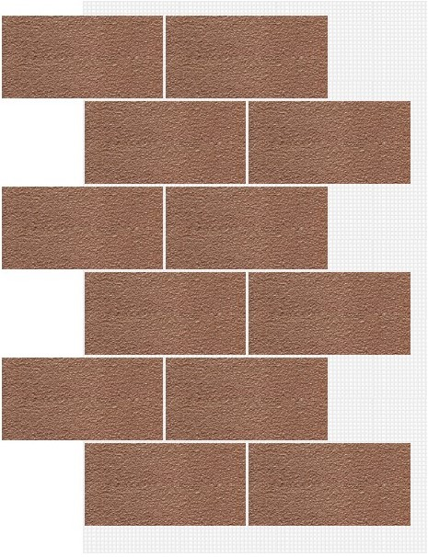 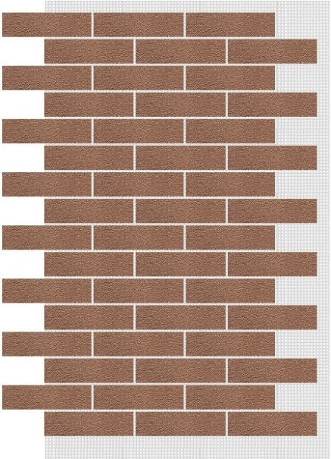 

**а) б) в)**

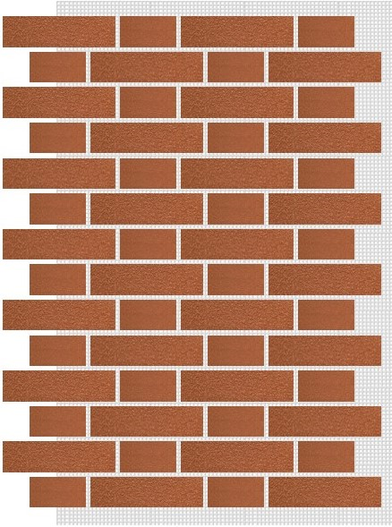 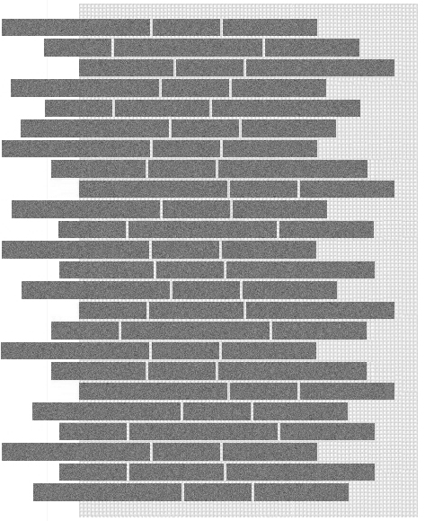

**г) д)**

**Рисунок 3.1 – Облицовочный материал «АМК» с декоративными элементами:**

**а) «Блок»;**

**б) «Кирпич»;**

**в) «Клинкер»;**

**г)** **«Тычок»;**

**д) «Ригель».**

3.2.3 Основные технические характеристики облицовочного материала «АМК»приведены в таблице 3.1.

**Таблица 3.1 – Основные технические характеристики облицовочного материала «АМК»**

|  |  |  |  |
| --- | --- | --- | --- |
| **№ п/п** | **Наименование показателя** | **Обозначение ТНПА, устанавливающего методы испытаний (особые условия)** | **Значение показателя** |
| **1** | **2** | **3** | **4** |
| 1 | Предельные отклонения, мм:  - по ширине;  - по длине | СТБ 1064-97,  п.7.1.2 | -26  +5 |
| 2 | Прочность сцепления с основанием, МПа (характер отрыва): | ГОСТ 28574 п.5 |  |
| - бетон | 1,6  (по границе покрытие – клей) |
| - плита из минеральной ваты (ρ = 135кг/м3) | 0,10  ( по телу минеральной ваты) |
| - газосиликатный блок D600 | 1,45  ( по телу газосиликатного блока) |
| 3 | Условное напряжение  при растяжении, МПа | ГОСТ 2678,  п.3.4  (Лопатки тип 1) | 11,1 |
| 4 | Теплостойкость | ГОСТ 2678,  п. 3.12 ( при температуре 85°С в течение 2ч.) | Отсутствие сползания посыпки |
| 5 | Паропроницаемость, мг/м2*ч*Па | ГОСТ 25898 | 0,033 |
| 6 | Водопоглощение по массе, % | ГОСТ 2678 п.3.10 ( в течение 24 часов) | 10,4 |
| 7 | Масса 1 м2, г | ГОСТ 2678 | 1819 |
| 8 | Удельная эффективная активность естественных радионуклидов Аэфф. ± U, Бк/кг | ГОСТ 30108,  МВИ.МН 1823 | 0±15  (при К=2, Р=95%) |
| 9 | Условная светостойкость.  Изменение внешнего вида.  Изменение коэффициента диффузного отражения, % | ГОСТ 21903  (метод 2) | Изменения внешнего вида отсутствуют  0,67 |
| 10 | Горючесть, группа | ГОСТ 30244  метод II | Г1 |
| 11 | Токсичность продуктов горения, категория (класс опасности) | ГОСТ 12.1.044 п.13 | Малоопасный материал (Т1) |
| 12 | Дымообразующая способность, группа | ГОСТ 12.1.044 п.11 | Материал с умеренной дымообразующей способностью |

3.2.4 Изделия облицовочные поставляются в картонных коробках (рисунок 3.2) в различном количестве, в зависимости от размера изделий. На коробке печатным способом должна быть нанесена следующая информация:

- торговая марка;

- цвет;

- форма элемента;

- площадь и масса одного листа.

Дополнительно должна быть наклеена этикетка, содержащая следующую информацию:

- наименование изготовителя;

- наименование материала;

- форма элементов и указание цвета;

- количество листов в шт.;

- масса упаковки в кг;

- дата и время изготовления;

- адрес изготовителя;

- контактный номер телефона;

- штамп с номером контролера-упаковщика.

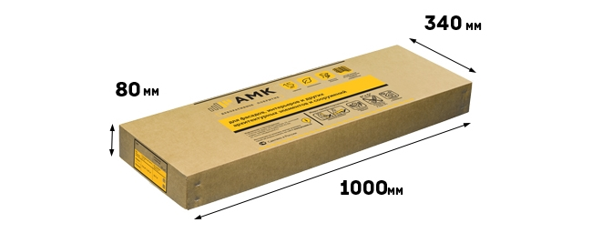 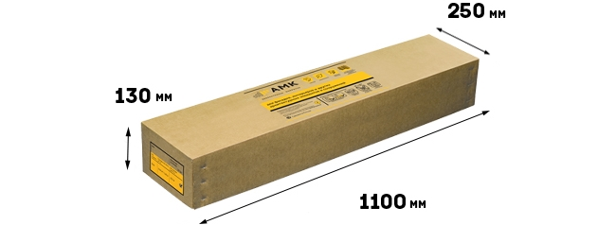

**а) б)**

**Рисунок 3.2 – Упаковка облицовочного материала «АМК»:**

**а) «Кирпич», «Клинкер»,** **«Тычок» и «Ригель»**

**б) «Блок».**

3.2.5 Изделия должны транспортироваться и храниться в заводской упаковке, с защитой от атмосферных осадков, солнечного излучения, загрязнений и механических повреждений.

Перевозка изделий может осуществляться любым видом транспорта в соответствии с правилами перевозки грузов, действующими на данном виде транспорта.

Храниться изделия должны в сухих, закрытых помещениях при температуре не ниже минус 5 градусов и не выше плюс 35 градусов при относительной влажности не более 80% в горизонтальном положении в заводской упаковке.

Погрузочно-разгрузочные, транспортно-складские и другие виды работ должны обеспечивать сохранность формы изделий и исключать механические повреждения.

3.2.6 Гарантийный срок хранения материала – 3 года со дня изготовления.

**3.3 Выравнивающий штукатурный состав**

3.3.1 Для выравнивания вертикальных, горизонтальных, наклонных поверхностей строительных конструкций из кирпича, бетона, поверхностей, покрытых цементной или цементно-известковой штукатуркой, ячеистобетонных блоков при устройстве покрытия «АМК» используютштукатурный состав ilmax 6800 или ilmax 6800зима.

3.3.2 Штукатурный состав ilmax 6800 применяют при температурах воздуха от плюс 5°С до плюс 25°С; состав ilmax 6800зима применяют при температурах воздуха от плюс 10°С до минус 5°С.

3.3.3 Технические характеристики выравнивающей штукатурки ilmax 6800 и ilmax 6800зима соответствуют требованиям СТБ 1307 и приведены в таблице 3.2.

**Таблица 3.2 –** **Технические характеристики выравнивающей штукатурки ilmax 6800 и 6800зима**

|  |  |  |
| --- | --- | --- |
| **Наименование показателя** | **Значение показателя** | |
| **ilmax 6800** | **ilmax 6800зима** |
| **1** | **2** | **3** |
| Цвет | серый | серый |
| Температура применения (среды и основания), °С | +5…+25 | -5…+10 |
| Адгезия, МПа | Не менее 0,6 | Не менее 0,6 |
| Морозостойкость, циклов | Не менее 75 | Не менее 75 |
| Марка по прочности | М75 | М75 |

3.3.4 Штукатурный состав поставляется в бумажных мешках весом 25кг.

3.3.5 Состав транспортируют при положительной температуре любым видом транспорта в соответствии с Правилами перевозки грузов, действующими на соответствующем виде транспорта. Способ транспортирования должен обеспечивать защиту композиций от атмосферных осадков и сохранность тары от механических повреждений.

3.3.6 Хранение штукатурного состава осуществляется в сухих закрытых помещениях в плотно закрытой таре при температуре от плюс 5 до плюс 25 °C.

Гарантийный срок хранения состава в таре изготовителя 12 месяцев. По истечении гарантированного срока применение состава допускается после его испытания на соответствие первоначальным свойствам.

***3.4 Грунтовки***

3.4.1 Для грунтования поверхности подосновы применяют грунт укрепляющий ilmax 4120, грунт-концентрат укрепляющий ilmax 4180 или грунт-контакт с кварцевым заполнителем ilmax 4185, отвечающие требованиям СТБ 1263.

Грунтовки ilmax 4120 и ilmax 4180 являются концентратами молочного цвета и требуют разведения с водой. После высыхания цвет покрытия становится прозрачным.

Грунт-контакт с кварцевым заполнителем ilmax 4185 является готовым к применению составом, не требующим разведения водой. После высыхания цвет покрытия становится бежевым.

3.4.2 Основные технические характеристики грунтовок приведены в таблице 3.3.

**Таблица 3.3 –** **Основные технические характеристики грунтовок**

|  |  |  |  |
| --- | --- | --- | --- |
| **Наименование показателя** | **Значение показателя** | | |
| **ilmax 4120** | **ilmax 4180** | **ilmax 4185** |
| Цвет (после высыхания) | прозрачный | прозрачный | бежевый |
| Плотность, кг/м3 | ~1000 | ~1000 | ~1500 |
| Температура применения (среды и основания), °С | +5…+25 | +5…+25 | +5…+25 |
| Время высыхания, ч | 3 | 3 | 3 |

3.4.3 Расход и пропорции разведения грунтовок указаны в п.4.2.6.2.

3.4.4 Грунтовка повышает адгезию между поверхностью основания и последующим слоем, пропускает водяной пар, укрепляет и снижает водопоглощение оснований.

Грунтовки ilmax 4120 и ilmax 4180 предназначены для сильно впитывающих оснований. Грунт-контакт с кварцевым заполнителем ilmax 4185 – для гладких, невпитывающих оснований.

3.4.5 Грунтовки ilmax 4120 и ilmax 4180 упаковываются в пластмассовую тару емкостью 1, 5 или 10 кг, a ilmax 4185 - в ведра с крышкой по 5 литров (7,5 кг) и 10 литров (15 кг).

3.4.6 Грунтовку транспортируют при положительной температуре любым видом транспорта в соответствии с Правилами перевозки грузов, действующими на соответствующем виде транспорта. Способ транспортирования должен обеспечивать защиту композиций от атмосферных осадков и сохранность тары от механических повреждений.

3.4.7 Хранение грунтовки осуществляется в помещениях в плотно закрытой таре, в месте, защищенном от сильного нагревания и прямых солнечных лучей, при температуре от плюс 5 до плюс 25 °C.

Гарантийный срок хранения грунтовки в таре изготовителя 12 месяцев. По истечении гарантированного срока применение грунтовки допускается после ее испытания на соответствие первоначальным свойствам.

**3.5 Гидроизоляционный состав**

3.5.1 В качестве гидроизоляционного слоя применяется гидроизоляционный состав ilmax 4600, отвечающий требованиям ГОСТ 31357.

Состав ilmax 4600 – полимерминеральная жёсткая гидроизоляция на цементном вяжущем с тщательно подобранной гранулометрией заполнителя и комплексной полимерной добавкой. Он создает сплошное водонепроницаемое покрытие и защищает от проникновения воды. Состав ilmax 4600 ограничивает процесс карбонизации бетона.

3.5.2 Основные технические характеристики гидроизоляционного состава ilmax 4600 приведены в таблице 3.4.

**Таблица 3.4 –** **Основные технические характеристики гидроизоляционного состава ilmax 4600**

|  |  |
| --- | --- |
| **Наименование показателя** | **Значение показателя** |
| **1** | **2** |
| Цвет | серый |
| Температура применения (среды и основания), °С | +5…+25 |

**Продолжение таблицы 3.4**

|  |  |
| --- | --- |
| **1** | **2** |
| Прочность на сжатие, МПа | Не менее 20 |
| Прочность на растяжение при изгибе, МПа | Не менее 8 |
| Адгезия, МПа | Не менее 1 |
| Морозостойкость, циклов | 150 |
| Водонепроницаемость, МПа (марка) | 0,6 (W6) |
| Дальнейшие работы, сут | не ранее 7 |

3.5.3 Гидроизоляционный состав ilmax 4600 поставляется в бумажных мешках весом 25кг.

3.5.4 Состав ilmax 4600 транспортируют при положительной температуре любым видом транспорта в соответствии с Правилами перевозки грузов, действующими на соответствующем виде транспорта. Способ транспортирования должен обеспечивать защиту композиций от атмосферных осадков и сохранность тары от механических повреждений.

3.5.5 Хранение состава осуществляется в сухих закрытых помещениях в плотно закрытой таре при температуре от плюс 5 до плюс 25 °C.

Гарантийный срок хранения состава ilmax 4600 в таре изготовителя 12 месяцев. По истечении гарантированного срока применение состава допускается после его испытания на соответствие первоначальным свойствам.

**3.6 Клеевые составы**

3.6.1 Для приклеивания усиливающих накладок из стеклосетки и облицовочного материала на армирующей сетке применяется полимерминеральный клеевой состав ilmax 3140.

Состав ilmax 3140 – устойчивый к плесени и грибку клей на высококачественном белом цементе с комплексом модифицирующих добавок, пластичная консистенция и рабочие свойства которого обеспечивают высокую технологичность выполнения работ. Состав должен быть изготовлен в соответствии с требованиями СТБ 1307, и иметь технические показатели, соответствующие значениям, приведенным в таблице 3.5.

**Таблица 3.5 –** **Основные технические характеристики клеевого состава ilmax 3140**

|  |  |
| --- | --- |
| **Наименование показателя** | **Значение показателя** |
| **1** | **2** |
| Цвет | белый |
| Температура применения (среды и основания), °С | +5…+25 |
| Морозостойкость, циклов | Не менее 75 |
| Прочность сцепления при равномерном отрыве после выдерживания в нормальных условиях, МПа | Не менее 1,1 |
| Прочность сцепления при равномерном отрыве после выдерживания в воде, МПа | Не менее 0,5 |
| Прочность сцепления при равномерном отрыве после температурного воздействия, МПа | Не менее 0,5 |
| Прочность сцепления при равномерном отрыве после попеременного замораживания и оттаивания, МПа | Не менее 0,5 |
| Ввод в эксплуатацию, сут | Не ранее 14 |

3.6.2 Клеевой состав ilmax 3140 поставляется в бумажных мешках весом по 5кг или 25кг.

3.6.3 Клеевой состав ilmax 3140 транспортируют при положительной температуре любым видом транспорта в соответствии с Правилами перевозки грузов, действующими на соответствующем виде транспорта. Способ транспортирования должен обеспечивать защиту композиций от атмосферных осадков и сохранность тары от механических повреждений.

3.6.4 Хранение состава осуществляется в сухих закрытых помещениях в плотно закрытой таре при температуре от плюс 5 до плюс 25 °C.

Гарантийный срок хранения состава ilmax 3140 в таре изготовителя 12 месяцев. По истечении гарантированного срока применение состава допускается после его испытания на соответствие первоначальным свойствам.

**3.7 Металлические или пластиковые уголки**

3.7.1 Металлические или пластиковые уголки предназначены для защиты (усиления) углов покрытия.

3.7.2 Уголки, применяемые в покрытии «АМК», изготавливают из алюминия, металлических сплавов, устойчивых к коррозии, из оцинкованной стали или из пластика.

Для защиты углов применяют:

- уголки алюминиевые с перфорированными стенками (рисунок 3.3 а);

- уголки пластиковые с перфорированными стенками и интегрированной в них стеклосеткой (рисунок 3.3 б).

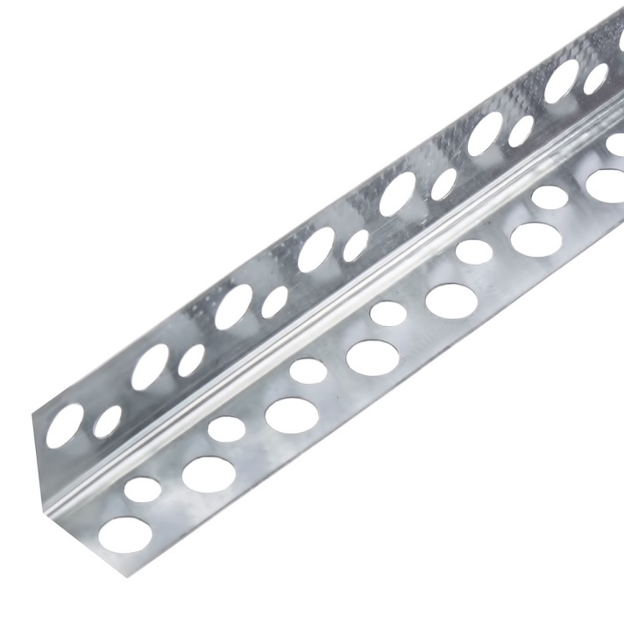 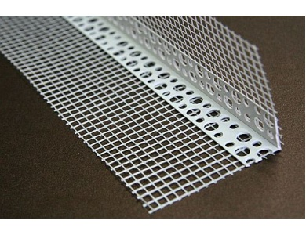

а б

**Рисунок 3.3 – Уголки для системы утепления:**

**а – алюминиевый с перфорированными стенками;**

**б – пластиковый с перфорированными стенками и интегрированной в него стеклосеткой**

3.7.3 В качестве угловых накладок используют перфорированные изделия толщиной от 0,5 до 1 мм.

3.7.4 Все уголки должны поставляться на объект комплектно, изготовление их в построечных условиях не допускается.

3.7.5 Каждая партия элементов упаковывается в картонные коробки по ГОСТ 12301 или в полиэтиленовую пленку по ГОСТ 10354 в соответствии с типоразмерами. Упаковка должна обеспечивать сохранность деталей и комплектующих изделий от механических повреждений, а также предотвращать их смещение в пакете друг относительно друга.

Каждая упаковка должна быть маркирована согласно требованиям ГОСТ 7566 и ГОСТ 18160. Маркировку наносят на ярлык, который крепится к упаковке. Маркировка должна содержать:

- краткое наименование или товарный знак предприятия-изготовителя;

- условное обозначение детали;

- количество деталей в пакете;

- массу пакета;

- номер пакета и номер партии с датой изготовления;

- дату приемки;

- штамп ОТК.

3.7.6 Уголки перевозят в упакованном виде автомобильным транспортом в соответствии с правилами перевозки, условиями погрузки и крепления грузов, действующими на автомобильном транспорте. Транспортная маркировка выполняется по ГОСТ 14192.

Уголки хранят в закрытых неотапливаемых складах на деревянных поддонах или стеллажах в соответствии с ГОСТ 7566 и ГОСТ 18160.

**3.8 Стеклосетка**

3.8.1 В качестве накладок усиления углов, откосов и других участков используют тканую сетку из стеклянного щелочестойкого недеформируемого волокна марки ССШ-160 (рисунок 3.4), изготавливаемую по ТУ РБ 05780349.017-97, стеклосетку «Bautex», «Крепикс» либо стеклосетки других марок, технические параметры которых соответствуют требованиям таблицы 3.6.

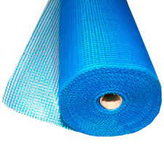

**Рисунок 3.4 – Стеклосетка ССШ-160**

**Таблица 3.6 – Технические требования к стеклосетке**

|  |  |  |
| --- | --- | --- |
| **Наименование показателя** | **Единица измерения** | **Значение показателя** |
| **1** | **2** | **3** |
| Масса на единицу площади | г/м2 | 150 |
| Количество нитей на единицу длины:  - основа  - уток | нитей/10см | 25х2  12,5 |
| Разрывная нагрузка, основа/уток, Н/5 см, не менее | - | 1200 |
| Массовая доля веществ, удаляемых при прокаливании не менее | % | 15 |
| Ширина рулона | мм | 1000 |
| Размер ячейки, не менее | мм/мм | 4/4 |

3.8.2 По результатам испытаний на предприятии на каждую отгружаемую партию стеклосетки выдается технический паспорт, в котором указывают:

- номер и дату выдачи документа;

- наименование и адрес предприятия-изготовителя;

- наименование и условное обозначение продукции;

- обозначение стандарта, по которому изготовилась стеклосетка;

- данные о результатах испытаний, подтверждающих качественные показатели стеклосетки по показателям, указанным в таблице 3.3;

- номер партии и дату составления документа;

- количество в партии рулонов и м2;

- подпись ответственного лица службы технического контроля или ее штамп.

3.8.3 Стеклосетка поставляется на строительную площадку в рулонах длиной 50 м, шириной 1 м, упакованных в пленку. Рулоны устанавливают в специальные контейнеры и транспортируют в крытых автомобилях. Хранить стеклосетку следует в сухих помещениях в вертикальном положении.

**3.9 Гидрофобизирующая пропитка**

3.9.1 В качестве защитного слоя применяется гидрофобизирующая грунтовка (пропитка) ilmax aqua protect, отвечающая требованиям СТБ 1263.

3.9.2 Пропитка значительно снижает водопоглощение, не уменьшая паропроницаемость, за счет чего увеличивается эксплуатационная долговечность конструкции, морозостойкость и атмосферостойкость, снижается загрязнение и вероятность образования плесени и грибка.

3.9.3 Основные технические характеристики пропитки приведены в таблице 3.7.

**Таблица 3.7 –** **Основные технические характеристики пропитки**

|  |  |
| --- | --- |
| **Наименование показателя** | **Значение показателя** |
| **1** | **2** |
| Цвет (после высыхания) | прозрачный, без глянца |
| Плотность, кг/м3 | 1000 |
| Температура применения (среды и основания), °С | +5…+30 |
| Время высыхания, ч | 2 |

3.9.4 Гидрофобизирующая пропитка ilmax aqua protect поставляется в пластмассовой таре весом 5 кг.

3.9.5 Пропитку транспортируют при положительной температуре любым видом транспорта в соответствии с Правилами перевозки грузов, действующими на соответствующем виде транспорта. Способ транспортирования должен обеспечивать защиту композиций от атмосферных осадков и сохранность тары от механических повреждений.

3.9.6 Хранение пропитки осуществляется в сухих закрытых помещениях в плотно закрытой таре при температуре от плюс 5 до плюс 25 °C.

Гарантийный срок хранения пропитки в таре изготовителя 12 месяцев. По истечении гарантированного срока применение пропитки допускается после ее испытания на соответствие первоначальным свойствам.

**3.10 Вода**

3.10.1 Для затворения сухих смесей и разбавления грунтовки используется вода, соответствующая требованиям СТБ 1114.

3.10.2 Температура воды для приготовления смесей, предназначенных для работы при температуре воздуха от минус 5 до плюс 10°С, должна быть от плюс 25 до 35°С. Для приготовления смесей, предназначенных для работы при положительной температуре воздуха, должна быть от плюс 5 до 25°.

Запрещается использовать воду, загрязненную посторонними включениями и жидкостями.

**4 ОРГАНИЗАЦИЯ И ТЕХНОЛОГИЯ ПРОИЗВОДСТВА РАБОТ**

**4.1 Организация работ**

4.1.1 Работы по устройству покрытия «АМК» следует выполнять в соответствии с требованиями СП 1.03.01, СН 1.03.04, СТБ 1472, СТБ 1473, ППР, разработанного на конкретный объект и данной ТК, привязанной к объекту.

4.1.2 До начала работ по устройству покрытия «АМК» необходимо:

- закончить все строительно-монтажные работы по обеспечению фронта работ по устройству системы утепления;

- подготовить строительную площадку в соответствии с решениями ППР, выполнить освещение площадки, проездов, при необходимости организовать освещение рабочих мест согласно ГОСТ 12.1.046;

- обозначить и выгородить опасные зоны производства работ в соответствии с Правилами по охране труда при выполнении строительных работ и ППР;

- очистить строительную площадку от мусора и остатков строительных материалов;

- строительную площадку и места производства работ оборудовать средствами пожаротушения в соответствии со Специфическими требованиями по обеспечению пожарной безопасности взрывопожароопасных и пожароопасных производств и ППР;

- завезти на объект и подготовить к эксплуатации механизмы, приспособления, инструменты, инвентарь;

- проверить работу механизмов на холостом ходу, тщательно осмотреть шланги, устранить изломы и перегибы;

- доставить в требуемом количестве необходимые строительные материалы и организовать их складирование;

- укомплектовать бригады рабочими требуемых специальностей;

- обеспечить рабочих средствами индивидуальной защиты, необходимыми для работы;

- произвести провешивание стен или геодезическую съемку и принять основание под теплоизоляцию с составлением акта приемки поверхности подосновы;

- установить средства подмащивания в соответствии с ППР;

- подготовить экраны для защиты проемов, защитные тенты и навесы безопасности;

- всех участвующих в строительстве ознакомить с технологией производства работ, со способами и приемами безопасного ведения работ, ППР и данной ТК, провести инструктаж рабочих по охране труда и пожаробезопасности под роспись в журналах инструктажей.

4.1.3 При подготовке фасадов здания при их реконструкции следует произвести демонтаж всех металлических элементов инженерных сетей, водосточных труб, подоконных сливов, информационных вывесок и т.п. Анкера, которыми крепились элементы, следует срезать с максимальным удалением от плоскости стены, чтобы сохранить возможность последующего крепления ранее демонтированных элементов.

В случаях отсутствия возможности демонтажа расположенных на стенах здания элементов оборудования и коммуникаций в конструкции утепления необходимо выполнять местные разрывы согласно узлам, разработанным в проектной документации.

4.1.4 При выполнении работ по устройству покрытия «АМК» в условиях реконструкции без прекращения эксплуатации здания и без отселения жильцов ППР должен быть согласован с лицами, ответственными за эксплуатацию здания. В ППР должны быть предусмотрены следующие дополнительные мероприятия:

- план разъяснительной работы и консультаций для лиц, занимающих помещения;

- организовать круглосуточную охрану объекта;

- организовать выполнение работ методом «с колес», что позволит исключить устройство приобъектного склада, предусмотреть резервную площадку для размещения материалов с расчетным запасом на одни сутки;

- обеспечить для лиц, занимающих помещения, безопасный «вход», «выход» из здания путем устройства над входом в подъезд деревянного ограждаемого козырька;

- предусмотреть защиту оконных проемов при устройстве покрытия;

- обеспечить для лиц, занимающих помещения и рабочих раздельные пути эвакуации;

- исключить попадание материалов на проходы и проезды в случае пожара;

- обеспечить бесперебойное функционирование водоснабжения и энергоснабжения здания, а также объектов благоустройства;

- обеспечить восстановление и ремонт используемых площадей и объектов после полного окончания работ.

4.1.5 Работы по устройству покрытия рекомендуется выполнять с использованием в качестве средств подмащивания инвентарных лесов для отделочных работ. При этом технология работ требует устройства настила на каждом ярусе. Устройство и разборку лесов следует выполнять в соответствии с указаниями паспорта завода-изготовителя, требованиями Правил по охране труда при выполнении строительных работ, ГОСТ 24258, ГОСТ 27321 и соответствующих технологических карт.

Подъем материалов на рабочие площадки лесов следует выполнять с помощью инвентарных подъемных механизмов, которыми комплектуются строительные леса. В состав подъемных механизмов входит электрическая лебедка и укосина, устанавливаемая на верхнем ярусе лесов.

Желательно устанавливать леса по всему периметру здания и выполнять работы по устройству покрытия сверху вниз.

Анкерные устройства для крепления лесов следует размещать немного косо - снизу вверх, с тем, чтобы в отверстия не могла попасть вода; по окончании работ их можно закрыть пластмассовым колпачком, окрашенным в тон штукатурки.

Устанавливая инвентарные леса, необходимо избегать зон, недоступных для производства работ.

При устройстве теплоизоляции допускается использование в качестве средств подмащивания подвесных самоподъемных люлек (типа ЛЭ-100-300 и др.), а также подмостей различных марок (ПВС-12 и др.).

При этом длина рабочей площадки должна быть не менее 4 м. В труднодоступных участках фасада допускается использование механизмов с короткой от 1 до 2 м рабочей площадкой (люльки типа ЛОС-100-120 и др.).

При работе с лесов выше 4м и с люлек на их установку и перестановку должен быть разработан ППР.

В труднодоступных участках фасада допускается использование автовышек (типа ВС-18-МС и др), в исключительных случаях (заделка мест крепления лесов), допускается применение техники промышленного альпинизма.

4.1.6 Работы по устройству покрытия «АМК» выполняются звеньями. Минимальный состав звеньев приведен в таблице 4.1.

**Таблица 4.1 – Минимальный состав звеньев**

|  |  |  |
| --- | --- | --- |
| **Наименование** | **Разряд** | **Количество** |
| Штукатуры | 5 разряда (Ш1)  4 разряда (Ш2)  3 разряда (Ш3)  2 разряда (Ш4) | 1  1  1  1 |
| Подсобный рабочий | 1 разряда (П1) | 1 |
| Машинист электролебедки | 3 разряда (МЭ) | 1 |

Количество звеньев для устройства покрытия «АМК» на конкретном объекте принимается в зависимости от объемов выполняемых работ.

4.1.7 При выполнении работ по устройству покрытия наружных стен зданий фасады здания разбиваются на вертикальные (при работе с люлек) или горизонтальные (при работе с лесов) захватки.

При устройстве покрытия фасад следует разбить на захватки таким образом, чтобы на сплошных участках избежать стыков, образующихся при перерывах в работе. При наличии пилястр, выступов, поясков и т.п. – чтобы границы захваток совпали с этими архитектурными деталями фасада здания. В случае гладкого фасада большой площади границы захваток следует устраивать под оконными откосами и в местах, согласованных с проектом. При разбивке фасада на захватки используется малярная лента.

4.1.8 Для увеличения производительности труда в бригаде необходимо использовать взаимозаменяемость профессий. Количество рабочих или звеньев, выполняющих отдельные операции, подбираются с таким расчетом, чтобы время выполнения этих операций было примерно одинаковым с учетом технологических перерывов для сушки ранее нанесенных слоев.

**4.2Технология выполнения работ**

***4.2.1 Технологическая последовательность выполнения работ***

Работы по устройству покрытия «АМК» выполняются в следующей технологической последовательности:

- подготовительные работы;

- вспомогательные работы

- подготовка поверхности основания (подосновы);

- приготовление составов;

- нанесение грунтовки;

- нанесение гидроизоляционного состава (при необходимости);

- приклеивание накладок усиления из стеклосетки и устройство защитных уголков;

- устройство облицовочного слоя из материала «АМК»;

- нанесение гидрофобизирующей пропитки (при необходимости).

- заключительные работы.

***4.2.2 Технологические перерывы и ожидания***

Для получения покрытия «АМК» высокого качества должны быть строго соблюдены установленные технологические перерывы в т.ч.:

- 7 суток – после подготовки подосновы с использованием штукатурных составов;

- 96 часов – после устройства покрытия «АМК» до снятия защитной пленки при температуре наружного воздуха от +15 и выше. 168 часов - после устройства покрытия «АМК» до снятия защитной пленки при температуре наружного воздуха от +10 и ниже, вплоть до полного высыхания и схватывания клеевого состава на всем участке устройства покрытия «АМК». Интервал может быть сокращен при хорошей сухой и теплой погоде до 48 часов. Для этого на нескольких участках стены фасада снимается защитная пленка и проверяется качество приклеивания материала облицовочного на армирующей сетке.

При повышенной влажности воздуха время перерывов может быть увеличено.

***4.2.3 Подготовительные работы***

Входе подготовительных работ производитель работ или мастер выдает рабочим задание на текущую смену и, в случае необходимости, проводит с ними инструктаж по охране труда под роспись в соответствующем журнале. Рабочие звена знакомятся с рабочими чертежами, ППР и настоящей ТК, после чего получают на складе или в инструментальной кладовой средства малой механизации, инструменты, оборудование, приспособления и инвентарь, необходимые для выполнения работ и проверяют их исправность.

***4.2.4 Вспомогательные работы***

*4.2.4.1 Выгрузка изделий и материалов из транспортных средств*

Выгрузка изделий и материалов из транспортных средств при единичной массе изделия или массе упаковочной единицы до 80 кг может производиться вручную. При этом предельно допустимая норма поднятия тяжестей на одного человека (мужчину) при чередовании с другой работой (до 2 раз в час) - до 30 кг, подъем и перемещение тяжестей постоянно в течение рабочей смены - до 15 кг. При массе изделия или упаковки, превышающей 80 кг, выгрузка изделий и материалов осуществляется механизированно при помощи любого грузоподъемного крана, имеющегося на строительной площадке. В этом случае выгрузка производится звеном рабочих, состоящих из машиниста крана с разрядом не менее 4-го и 2-х стропальщиков или такелажников 2-го разряда.

Допускается выполнение такелажных операций силами рабочих основного состава звена, при условии, что эти рабочие прошли обучение профессии «стропальщик» или «такелажник», и имеют удостоверения на право выполнения таких работ и квалификационный разряд не ниже 2-го.

После выгрузки изделия и материалы должны быть незамедлительно переме-

щены в места, предназначенные для их хранения, и складированы там с соблюдением условий, изложенных в разделе 3 настоящей ТК.

*4.2.4.2 Перемещение изделий и материалов по территории строительной площадки*

Перемещение изделий и материалов в пределах строительной площадки может производиться вручную или механизированным способом.

Изделия и упаковочные единицы материалов, масса которых не превышает 80кг, могут перемещаться подсобными рабочими на себе, на носилках или с применением ручных тележек, соблюдая предельно допустимую норму тяжестей на одного человека (п.4.2.4.1).

При массе изделий и упаковок свыше 80 кг их перемещение должно быть организовано с помощью средств механизации, находящихся в распоряжении строительной организации.

*4.2.4.3 Подача изделий и материалов к месту производства работ*

При применении строительных люлек или фасадных подъемников вертикальная транспортировка изделий и материалов производится одновременно с подъемом рабочих к месту производства работ с учетом грузоподъемности люльки или подъемника конкретного типа.

Подача материалов на леса может производиться с помощью любого грузоподъемного крана, удовлетворяющего условиям производства работ по своим характеристикам и находящегося на стройплощадке.

Работу крана обеспечивает звено в составе его машиниста и 2-х стропальщиков или рабочих основного состава звена, при условии соблюдения требований, изложенных в п. 4.2.4.1 данной ТК.

При подаче изделий и материалов в рабочую зону, расположенную вне зоны видимости машиниста крана, в состав звена дополнительно вводится третий стропальщик, располагающийся в месте, просматривающегося одновременно машинистом крана и остальными стропальщиками и служащий промежуточным звеном в цепочке передаче сигналов.

Вертикальный транспорт материалов может также осуществляться при помощи строительного подъемника, электролебедки или другого грузоподъемного оборудования, имеющегося в распоряжении строительной организации и удовлетворяющего условиям производства работ.

***4.2.5 Подготовка подосновы (поверхностей стен)***

4.2.5.1 До начала работ по устройству покрытия «АМК» необходимо произвести провешивание стен или геодезическую съемку с составлением акта приемки основания (подосновы).

При необходимости следует выполнить выравнивание поверхности стен штукатуркой ilmax 6800 (после проведения предварительной обработки грунтом ilmax 4180 или увлажнения водой) или их ремонт.

С фасада здания должны быть демонтированы все металлические элементы. Анкера, которыми крепились элементы, следует срезать с максимальным удалением от плоскости стены, чтобы сохранить возможность последующего крепления ранее демонтированных элементов.

4.2.5.2 Поверхность стен должна быть очищена от загрязнений, пыли, жировых пятен, солевого налета и других веществ, препятствующих адгезии клеящих составов. Очистку поверхностей стен выполняют стальными щетками, шпателями (рисунок 4.1), зачищают наждачной бумагой (при необходимости) и обеспыливают (обметают) с помощью компрессора или протирают ветошью. Выступы более 25 мм следует сбить молотком.

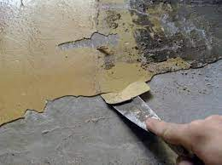

**Рисунок 4.1 – Очистка основания шпателем**

4.2.5.3 При несовместимости старых покрытий основания (эмалевые, лаковые, пластиковые) с клеем или в том случае, когда химический состав старых красок неизвестен, необходимо полностью удалить окрасочное покрытие. Осыпающиеся или пылящие поверхности необходимо механически тщательно очистить.

4.2.5.4 Полости в старой штукатурке или облицовке (определить простукиванием) и прилегающие к ним участки необходимо удалить (рисунок 4.2), а эти места оштукатурить составом ilmax 6800.

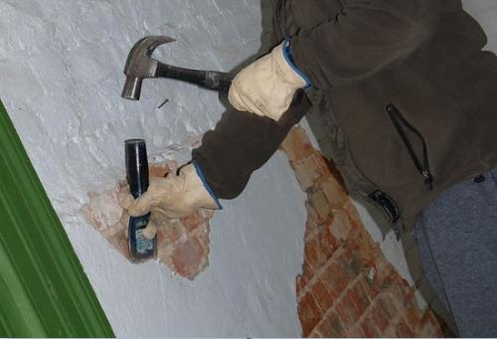

**Рисунок 4.2 – Удаление непрочных участков штукатурки**

4.2.5.5 Поверхность неоштукатуренных стен при наличии неровностей более 10 мм следует выровнять штукатурной смесью ilmax 6800.

4.2.5.6 Все мероприятия по подготовке фасадов здания и основания должны быть указаны в проектной документации.

4.2.5.7 Перед наклеиванием материала облицовочного на армирующей сетке поверхность стены необходимо проверить, определить вертикальность плоскости, сделать отметки. Увлажненные участки фасадов должны быть тщательно просушены.

4.2.5.8 Вертикаль определяется с помощью отвесов, которые устанавливаются по краям стены, или лазерными измерительными приборами. После обмера стены относительно эталона вертикальности, на схему (проект, технический рисунок) стены наносятся данные этих промеров. На основе полученных данных на стене отмечается точка «ноль», устанавливаются маяки, по которым ориентируются при наклейке.

4.2.5.9 Перед наклеиванием материала облицовочного на армирующей сетке производится операция по разметке горизонтальных линий с помощью лазерных устройств. С шагом в высоту листа материала сверху вниз или снизу вверх выполняется горизонтальная разметка стены.

4.2.5.10 Приемка подготовленного основания оформляется в установленном порядке актом освидетельствования скрытых работ.

***4.2.6 Приготовление составов***

***4.2.6.1 Общие требования***

Применяемые составы (грунтовочные, гидроизоляционные, клеящие, штукатурные, гидрофобизирующие) должны соответствовать техническим показателям, указанным в таблицах раздела 3.

Клеящий состав ilmax 3140 поставляется на объект в виде сухой смеси; грунтовка ilmax 4180 (4120) - в виде концентрата и перед употреблением приготавливаются. Смешивание составов должно производиться в точной дозировке в соответствии с инструкцией по приготовлению состава, указанной на мешке.

Грунтовка ilmax 4185 поставляется на объект в готовом виде и перед применением перемешивается.

Подготовку клеящих, гидроизоляционных, штукатурных составов и грунтовки к применению следует выполнять при температуре наружного воздуха не ниже 5 °C. В местах приготовления составов необходимо оборудовать площади для временного размещения сухих смесей с защитой от атмосферных осадков (тенты, пленка).

Перемешивание необходимо производить непосредственно на строительной площадке при помощи миксера с насадкой на малых оборотах (300-400 об/мин), добавляя смесь в необходимое количество чистой воды (рисунок 4.3). Длина насадки-мешалки должна быть больше глубины емкости для перемешивания. Для приготовления составов следует использовать емкости из инертных материалов.

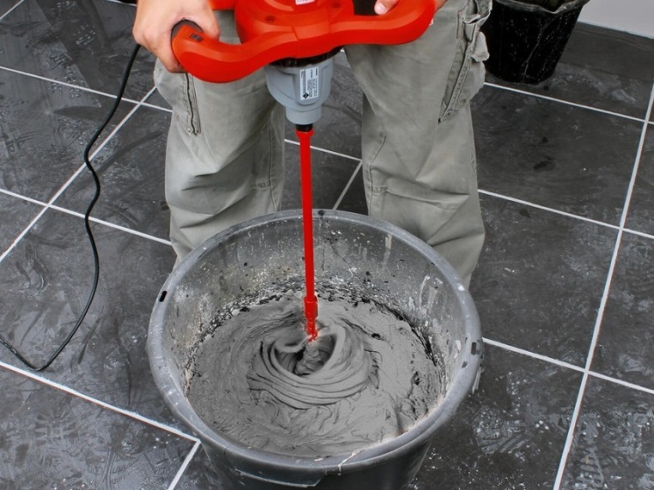

**Рисунок 4.3 – Приготовление составов миксером**

***4.2.6.2 Приготовление грунтовочных составов***

В зависимости от впитывающей способности основания грунтовку ilmax 4180 (4120) следует разбавить водой в необходимом соотношении. Грунтовка ilmax 4185 готова к применению и не требует разбавления.

Расход и пропорции разведения грунтовки ilmax 4180 указан в таблице 4.2, грунтовки ilmax 4120 - в таблице 4.3.

Грунт-концентрат тщательно перемешивают, в чистую емкость для перемешивания вливают необходимое количество воды (t = +10…+25 °C) и добавляют необходимое количество грунтовки. Полученный состав перемешивается с помощью деревянной лопатки.

**Таблица 4.2 – Расход и пропорции разведения грунтовки ilmax 4180**

|  |  |  |
| --- | --- | --- |
| **Тип основания** | **Пропорция растворения**  **ilmax 4180 : вода** | **Расход концентрата ilmax 4180 на 1 м2** |
| **1** | **2** | **3** |
| Бетон с пористой поверхностью | 1:3 | 20…30 г |
| Цементно-песчаная стяжка | 1:4 | 75...85 г |
| Кирпич силикатный | 1:3 | 40…50 г |
| Кирпич керамический | 1:4 | 60…70 г |

**Продолжение таблицы 4.2**

|  |  |  |
| --- | --- | --- |
| **1** | **2** | **3** |
| Блоки ячеистого бетона | 1:4 | 115…125 г |
| Штукатурки | 1:3 | 65…75 г |
| Шпатлевки | 1:3 | 65…75 г |
| Гипсовые плиты, ГВЛ, ГКЛ, ЦСП | 1:3 | 20…35 г |

**Таблица 4.3 – Расход и пропорции разведения грунтовки ilmax 4120**

|  |  |  |
| --- | --- | --- |
| **Тип основания** | **Пропорция растворения**  **ilmax 4120 : вода** | **Расход концентрата ilmax 4120 на 1 м2** |
| **1** | **2** | **3** |
| Бетон с пористой поверхностью | 1:1 | 40…60 г |
| Цементно-песчаная стяжка | 1:1 | 100...115 г |
| Кирпич силикатный | 1:1 | 80…100 г |
| Кирпич керамический | 1:1 | 160…190 г |
| Кирпич гиперпрессованный | 1:1 | 120…140 г |
| Блоки ячеистого бетона | 1:1 | 300...330 г |
| Керамзитобетонные блоки | 1:1 | 50…75 г |
| Штукатурки | 1:1 | 130…150 г |
| Шпатлевки | 1:1 | 20…35 г |
| Гипсовые плиты, ГВЛ, ГКЛ, ЦСП | 1:1 | 40...70 г |

***4.2.6.3 Приготовление клеящего состава***

Приготовление клеящего состава ilmax 3140 миксером (рисунок 4.3) производят следующим образом: сухую смесь постепенно засыпают в воду при непрерывном перемешивании. Смесь в течение 2 минут перемешивают до получения однородной массы без комков и расслоений. Затем полученная масса настаивается 5 минут и повторно перемешивается.

Расход воды составляет от 0,19 л до 0,21 л воды на 1 кг сухой смеси. В случае затвердения состава разбавлять его водой для последующего применения запрещается. Время пригодности к применению состава после затворения водой не более 2 часов.

***4.2.6.4 Приготовление штукатурного состава***

Штукатурные составы приготавливают при помощи передвижного растворосмесителя, а при малых объемах - электрического миксера аналогично приготовлению клеящих составов.

Расход воды на 1 кг сухой смеси ilmax 6800 (ilmax 6800зима) составляет от 0,16 до 0,19 л.

***4.2.6.5 Приготовление гидроизоляционного состава***

Гидроизоляционный состав приготавливают при помощи передвижного растворосмесителя, а при малых объемах - электрического миксера аналогично приготовлению клеящих составов.

Расход воды на 1 кг сухой смеси ilmax 4600 составляет:

- от 0,21 до 0,24 л (первый слой);

- от 0,17 до 0,20 л (второй слой).

***4.2.6.6 Приготовление гидрофобизирующей пропитки***

Гидрофобизирующая пропитка ilmax aqua protect является концентратом. Перед приготовлением пропитки емкость с составом рекомендуется энергично встряхнуть, после чего смешивать с водой в соотношении до 1:2 (одна часть концентрата к двум частям воды) в зависимости от впитывающей способности основания. Для приготовления использовать чистую воду (t=+10…+25°C).

Расход концентрата на 1 м2 поверхности составляет от 75 до 200г.

***4.2.7 Нанесение грунтовки***

4.2.7.1 Для повышения адгезии между поверхностью основания и последующим слоем, укрепления и снижения водопоглощения оснований подготовленную поверхность фасада перед приклеиванием материала облицовочного на армирующей сетке обрабатывают грунтовкой грунт укрепляющий ilmax 4120, грунт-концентрат укрепляющий ilmax 4180 или грунт-контакт с кварцевым заполнителем ilmax 4185.

Грунтование необходимо производить не ранее, чем через 7 суток после оштукатуривания подготовленной поверхности фасада.

4.2.7.2 Грунтовку наносят кистью, щёткой или валиком равномерно, не допуская пропусков и образования луж. Сильно впитывающие основания грунтуются дважды с интервалом не менее 1 часа.

Машинное нанесение грунтовок ilmax 4180 и ilmax 4120 производят безвоздушными аппаратами производительностью не менее 2 л/мин (давление от 140 бар). Машинное нанесение грунтовки с кварцевым заполнителем ilmax 4185 производят компрессором (сопло диаметром не менее 2 мм, давление от 6 бар). Использование безвоздушных аппаратов запрещено.

Ориентировочно через 3 часа после высыхания грунтовки можно приступить к дальнейшим работам. Важно избегать оседания строительной пыли на огрунтованное основание.

***4.2.8 Нанесение гидроизоляционного состава (при необходимости)***

4.2.8.1 К нанесению гидроизоляционного состава ilmax 4600 приступают после высыхания грунтовки (ориентировочно через 3 часа).

4.2.8.2 Гидроизоляционный наносится минимум в 2 слоя. Рекомендуемая толщина одного слоя 1–1,5 мм.

Первый слой наносят, втирая кистью, в одном направлении без пробелов. Ориентировочно через 2–3 часа (на затвердевший, но еще влажный слой) при помощи шпателя наносят второй (последующий) сплошной слой гидроизоляции в направлении перпендикулярном предыдущему.

#### 4.2.8.3 Основные требования:

а) Остаточная влажность основания по массе должна быть не более: бетон – 3 %, цементные – 4 %.

б) Неровности 1 мм и более устранить до нанесения гидроизоляции. Выравнивание основания гидроизоляцией не допускается.

в) Загустевшую растворную смесь не использовать. Добавление воды и перемешивание не восстанавливают рабочие свойства.

г) Затворение водой с температурой выше рекомендуемой может привести к потере рабочих свойств растворной смеси, снижению технических характеристик и дефектообразованию.

д) Сразу после выполнения работ инструменты вымыть водой.

е) Гидроизоляцию защитить от механических повреждений. Нарушение целостности покрытия запрещено.

ж) Во время выполнения работ и набора прочности раствора поверхность следует предохранять от воздействия прямых солнечных лучей, перепадов температур, пересыхания (распылять воду), сквозняков, атмосферных осадков и других неблагоприятных факторов окружающей среды.

з) Дальнейшие работы (облицовочные работы, устройство стяжки и др.) проводить после высыхания и набора прочности раствора, ориентировочно через 7 суток.

и) Время высыхания и набор прочности раствора зависят от толщины слоя и условий окружающей среды.

***4.2.9 Приклеивание накладок усиления из стеклосетки и устройство защитных уголков***

4.2.9.1 Для защиты углов покрытия (углы здания, оконные и дверные откосы) следует использовать специальные защитные металлические или пластиковые уголки. Уголки приклеиваются на плиты до устройства основного армированного слоя клеящим составом.

Для приклеивания уголков необходимо выполнить следующие технологические операции:

1) **для металлических уголков**: следует нанести клей по всей внутренней поверхности уголка слоем толщиной 3 мм, затем уголок необходимо установить в проектное положение. При приклеивании уголков необходимо следить за тем, чтобы уголок плотно прилегал к основанию по всей длине. Уголки должны быть соединены встык с зазором шириной около 3 мм.

2) **для пластиковых уголков**: уголки укладывают на слой клеевой смеси, заранее нанесённый на поверхность основания. Профиль прикладывают к углу основания, вдавливают его в клей и выравнивают с помощью уровня. Затем вдавливают в клей и армирующую сетку по сторонам профиля. Клей, проникший через сетку, удаляют и выравнивают кельмой.

4.2.9.2 На углах проемов следует установить накладку усиления или дополнительную полосу армирующего материала из стеклосетки размерами не менее 300×200мм под углом 45° таким образом, чтобы середина длинной стороны прилегала к наружному углу проема (рисунок 4.4). Накладка приклеивается и зашпаклевывается в клеевой состав.

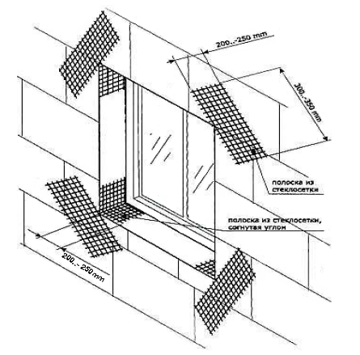

**Рисунок 4.4 – Защита углов оконных (дверных) проемов и откосов**

На стыках тканевые защитные накладки должны соединяться внахлест около 100 мм.

Допускается замена металлических или пластиковых уголков для защиты углов и откосов на два дополнительных слоя стеклосетки.

При защите откосов на стыке ребер, кромок и перемычек защитные перфорированные уголки для соединения необходимо срезать наискось под углом 45°.

4.2.9.3 Полотнами армирующего материала также следует усилить внутренние углы оконных и дверных откосов – перемычек (рисунок 4.4), места пересечения плоскостей, а также места крепления строительных лесов к фасаду.

Армирующий материал длиной не менее 400 мм и шириной, равной ширине откоса, приклеивается и зашпаклевывается в клеящий состав. Эту работу необходимо выполнить до установки защитных уголков. Период между этими процессами должен быть минимальным. Армирующий материал должен укладываться внутренней стороной рулона к стене, чтобы не допустить загибов ткани на торцах.

***4.2.10 Устройство облицовочного слоя из материала «АМК»***

4.2.10.1 Устройство облицовочного слоя из материала «АМК» на армирующей сетке следует выполнять по ровной и обеспыленной поверхности.

Перед устройством материала облицовочного на армирующей сетке следует подготовить клеящий состав ilmax 3140 в соответствии с п.4.2.6.3 данной ТК и заготовить листы материала «АМК».

Подрезка листов материала облицовочного на армирующей сетке производится ножом до монтажа на поверхность. Если монтаж происходит слева направо, начиная от левого угла, то выступающие части отрезаются и материал прижимается к углу. Так же отрезается лишняя армирующая сетка, которая приходится на верхнюю часть листа и нижнюю часть нижнего листа, соприкасающуюся с землей или цоколем. Сетку в местах соединения листов следует оставить, листы будут укладываться внахлест друг на друга (рисунок 4.5).

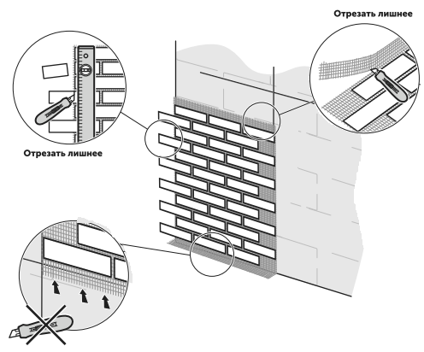

**Рисунок 4.5 – Подрезка листов материала «АМК»**

4.2.10.2 Нанесение клеящего состава на монтируемую поверхность производится вручную. Работы должны выполняться при помощи инструментов, изготовленных из инертных материалов (нержавеющая сталь, дерево, пластмасса, пенополистирол). Работать необходимо только чистым инструментом.

4.2.10.3 Работы следует вести «сверху-вниз», начиная от верха стены, участками, ширина которых равна ширине листа материала облицовочного на армирующей сетке, в следующей последовательности:

- на поверхность плит, штукатурки, кирпича или другого основания, по которому ведутся работы, на участке высотой около 1,3 м с помощью гладкой стороны зубчатого шпателя из нержавеющей стали следует равномерно нанести клеящий состав и распределить его по поверхности при помощи зубчатой стороны терки или зубчатого шпателя (расстояние между зубьями - 6 мм). При этом шпатель или терку необходимо держать перпендикулярно поверхности. Нанесение клеящего состава приведено на рисунке 4.6;

 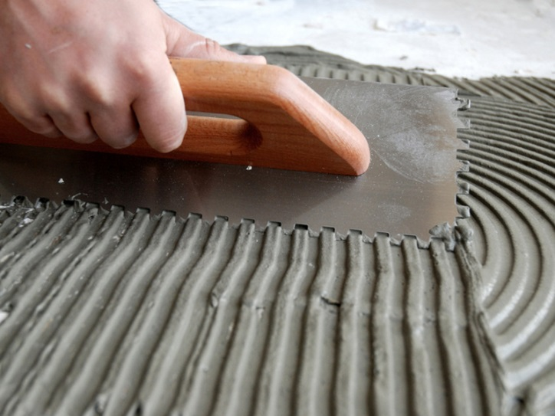

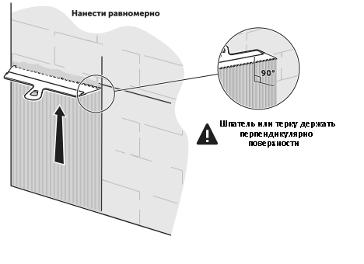

**Рисунок 4.6 – Нанесение клеящего состава на поверхность**

- если основанием для монтажа является минеральная плита утеплителя, то для разметки применяют шнур, который натягивается горизонтально по всей длине монтируемой стены.

- заранее подготовленный лист материала облицовочного на армирующей сетке следует приложить к стене, выравнивая его по линиям разметки. Следует утопить в клеящем составе верх листа материала облицовочного на армирующей сетке, затем «сверху вниз» утопить в клеящий состав середину листа, после этого утопить в состав обе стороны листа от середины к краям. Тщательно придавить и разравнять металлической гладилкой всю поверхность (по диагонали листа), выдавливая лишний клей через швы. Приклеится к поверхности должны элементы «АМК» из мраморной крошки. Под материалом не должно оставаться пустот.

Приклеивание и разглаживание листа материала «АМК» приведено на рисунке 4.7.

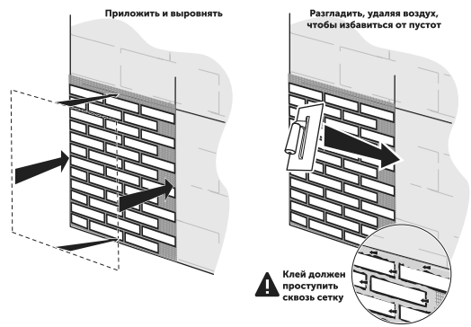

**Рисунок 4.7 – Приклеивание и разглаживание листа материала «АМК»**

- заполнить швы клеевым раствором с помощью резинового плоского шпателя. Шпатель должен располагаться под углом, примерно 45° относительно расшивки (рисунок 4.8).

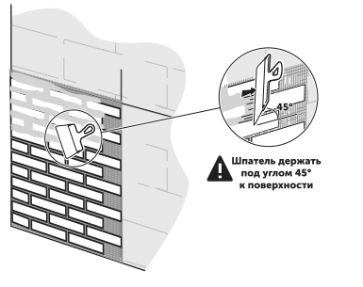

**Рисунок 4.8 – Заполнение швов клеевым раствором**

- когда расшивка будет заполнена клеем, плоским шпателем нужно убрать с листа материала весь лишний клей таким образом, чтобы элементы материала (кирпичики) были в одну плоскость со швами, при этом с элементов материала клей снимается шпателем по максимуму.

*4.2.10.4 Особенности монтажа углов и откосов:*

*а) Метод 1 (с загибанием материала «АМК»):*

Начиная монтаж углов или откосов, необходимо произвести замеры. Затем выступающую часть элементов «АМК», прижав с помощью правил, нагреть техническим феном (рисунок 4.9). Не допускается перегрев зоны изгиба, т.к. это ведет к ухудшению свойств защитной пленки. При нагревании материал должен начать сгибание под собственным весом. После того, как материал согнулся, придавить угол правилами, чтобы получить нужный изгиб. Затем перед монтажом листа на поверхность, необходимо нанести клей в зоне изгиба с внутренней стороны. Это гарантированно позволит произвести требуемое сцепление угла поверхности с материалом.

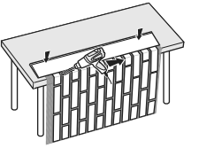

**Рисунок 4.9 – Загибание материала «АМК» (метод 1)**

*б) Метод 2 (со стыковкой краев материала «АМК»):*

Материал разрезается по плоскости стены и следующий лист, примыкающий к нему под углом, монтируется с отступом на ширину шва. Создавая этот шов в данной зоне клей защитит края от осыпания мраморной крошки. Если необходимо произвести монтаж откосов, то отрезается нужная часть для дальнейшего монтажа (рисунок 4.10).

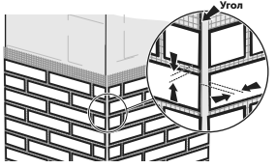

**Рисунок 4.10 – Монтаж угла (метод 2)**

4.2.10.4 На углах зданий, откосах оконных и дверных проемов следует подрезать материал облицовочный на армирующей сетке.

4.2.10.5 При перерывах в работе следует убрать весь выступающий и лишний клей по нижнему краю и в месте будущего стыка со следующим листом (рисунок 4.10).

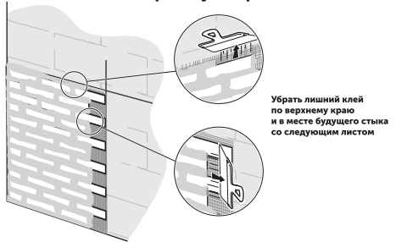

**Рисунок 4.10 – Удаление клея при перерывах в работе**

4.2.10.6 Консервация на зимний период части стены не допускается.

4.2.10.7 Защитную пленку с материала «АМК» следует удалять не ранее чем через 4 суток (точное время см.п.4.2.2). Снятие защитной пленки с элементов материала облицовочного на армирующей сетке следует производить при температуре наружного воздуха от +1°С и выше. Клей к моменту снятия пленки должен полностью высохнуть.

Перед снятием защитной пленки поверхность стены увлажняется валиком, смоченным в воде.

Если снятие пленки происходит на фасаде в летний период, то лучше делать это не под прямыми солнечными лучами, а подобрать время, когда на данной стороне фасада будет тень (при высокой температуре воздуха и солнечных лучах, удаляя защитную пленку, можно снять верхний слой мраморной крошки).

Удаляя защитную пленку с элементов материала «АМК», следует убедиться в том, что мраморная крошка не отходит вместе с пленкой. Потянув за край пленки, можно увидеть, что пленка тянет за собой мраморную крошку. В этом случае лучше прекратить удаление и дождаться полного высыхания клея.

Если нанести большое количество клеевой смеси, заполняя швы материала «АМК», то после полного высыхания клеевой смеси лучше зачистить готовую поверхность наждачной бумагой минимальной зернистости. Это делается для того, чтобы облегчить удаление защитной пленки и избежать возможного повреждения углов элементов материала «АМК», пытаясь захватить их по затвердевшему клею.

Операция по снятию защитной пленки производится с помощью малярного ножа: в уголок вставляется острие ножа и цепляется защитная пленка. Пленка должна сниматься легко и не цеплять защитно-декоративный слой мраморной крошки.

4.2.10.8 Если в процессе снятия пленки некоторые элементы материала оказались повреждены, то необходимо произвести местный ремонт этого участка. Для этого близлежащие элементы заклеиваются малярной лентой, поврежденный элемент вырезается с помощью малярного ножа, участок зачищается от клея, новый элемент облицовочного материала «АМК» приклеивается и заполняется близлежащая расшивка клеевым составом.

4.2.10.9 Основные конструктивные узлы покрытия «АМК» приведены в приложении Б.

***4.2.11 Нанесение гидрофобизирующей пропитки (при необходимости)***

Перед нанесением готовый состав гидрофобизирующей пропитки тщательно перемешивается и наносится на подготовленное основание при помощи щетки, кисти или валика, а также путем распыления.

Время высыхания состава составляет 2 часа (при температуре воздуха +20°С и относительной влажности воздуха 60%). При других климатических условиях время высыхания может измениться. Обработанная поверхность устойчива к дождю через 4 часа. Расход составляет 0,15…0,42 кг/м² готового состава. Так как состав образует прозрачное покрытие, удаляемое только механическим путем, то необходимо защитить прилегающие поверхности от попадания пропитки.

***4.2.12 Заключительные работы***

4.2.12.1 После окончания работ по устройству покрытия «АМК», лицам, выполняющим работу, необходимо сразу же привести в порядок свое рабочее место.

4.2.12.2 Следует собрать по всей площади мест производства работ строительный мусор и отнести его в контейнеры, очистить рабочие места от остатков применяемых составов. Весь мусор и отходы должны устраняться в соответствии с правилами охраны окружающей среды.

4.2.12.3 После окончания работ весь рабочий инструмент очищают от загрязнения водой в емкости.

4.2.12.4 После наведения порядка на месте производства работ необходимо отнести свой рабочий инструмент, приспособления и инвентарь на склад либо перенести на другую захватку для продолжения работы.

**4.3** Операционная карта на устройство покрытия «АМК» приведена в таблице 4.4.

Таблица 4.4 – Операционная карта на устройство покрытия «АМК»

|  |  |  |  |
| --- | --- | --- | --- |
| **Наименование**  **операции** | **Средства технологического обеспечения (технологическая оснастка, инструмент, инвентарь, приспособления), машины, механизмы, оборудование** | **Исполнитель** | **Описание операции** |
| **1** | **2** | **3** | **4** |
| ***Подготовительные работы*** | | | |
| 1. Подготовительные работы | ‒ | Штукатур 5 разряда – Ш1; 4 разряда – Ш2; 3 разряда – Ш3; 2 разряда – Ш4;  Подсобный рабочий 1 разряда - П1; Машинист электролебедки 3 разряда – МЭ | 1.Проходят инструктаж по охране труда. 2.Получают сменное задание от производителя работ. 3. Знакомятся с рабочими чертежами, ППР и настоящей ТК. 4. Получают в инструментальной кладовой средства технологического обеспечения и проверяют их техническое состояние. |
| ***Вспомогательные работы*** | | | |
| 2. Подача материалов и изделий к месту производства работ | Электролебедка | П1, Ш3, Ш4, МЭ | 1. П1 подносит материалы и изделия к электролебедке.  3. МЭ при помощи Ш3 и Ш4 подает материалы к месту производства работ. |

Продолжение таблицы 4.4

|  |  |  |  |
| --- | --- | --- | --- |
| **Наименование**  **операции** | **Средства технологического обеспечения (технологическая оснастка, инструмент, инвентарь, приспособления), машины, механизмы, оборудование** | **Исполнитель** | **Описание операции** |
| ***Основные работы*** | | | |
| 3. Подготовка поверхности стены (подосновы) | Компрессор, шпатель, щетка металлическая, брусок, обернутый наждачной бумагой, щетка-сметка, молоток, зубило | Ш3, Ш4 | 1.Ш4 очищает стены стальной щеткой, шпателем от непрочно связанных со стеной красок, пыли, жировых пятен, брызг бетона, зачищает наждачной бумагой (при необходимости) и обеспыливает (обметает) с помощью компрессора или протирает ветошью. При наличии выступов более 25 мм сбивает их молотком.  2.Ш3 при наличии дефектов поверхности подосновы заделывает с помощью штукатурных смесей. |
| 4. Приготовление штукатурного состава (при необходимости) | Миксер (электродрель с насадкой), нож, весы, ведро мерное, ведро оцинкованное, емкость пластмассовая (полимерная) | Ш3 | 1. Ш3 вскрывает ножом бумажные пакеты с сухой  смесью.  2. Ш3 приготавливает состав с точной дозиров-  кой составляющих с перемешиванием при помощи миксера до получения однородной массы, выдерживанием в течение 5мин и повторным перемешиванием смеси. |
| 5. Разбивка участков поверхности стены на захватки | Нож, рулетка измерительная | Ш3, Ш4 | 1.Ш3 и Ш4 размечают участки поверхности стены и наклеивают малярную ленту по границам этого участка, разделяя его на захватки. |
| 6.Провешивание поверхности стен с установкой маяков | Отвес, уровень, шнур, кельма | Ш2, Ш3 | 1. Ш2 и Ш3 провешивают поверхность стены и устанавливают маяки. |

Продолжение таблицы 4.4

|  |  |  |  |
| --- | --- | --- | --- |
| **Наименование**  **операции** | **Средства технологического обеспечения (технологическая оснастка, инструмент, инвентарь, приспособления), машины, механизмы, оборудование** | **Исполнитель** | **Описание операции** |
| 7. Приготовление грунтовки | Деревянная лопатка, ведро мерное, емкость пластмассовая (полимерная) | Ш3 | 1. Ш3 тщательно перемешивает грунт-концентрат, в чистую емкость вливает необходимое количество воды (t = +10…+25 °C) и добавляет необходимое количество грунтовки.  2. Ш3 перемешивает полученный состав с помощью деревянной лопатки. |
| 8. Нанесение грунтовки | Валик, щетка малярная (кисть),  ведро | Ш3 | 1. ШЗ выполняет грунтование поверхности подосновы при помощи валика или кисти сплошным тонким слоем без пропусков и разрывов.  2. ШЗ при необходимости выполняет повторное грунтование поверхности в аналогичной последовательности. |
| 9.Приклеивание накла-док усиления из стеклосетки и устройство защитных уголков (начало) | Ножницы ручные, кельма или шпатель | Ш2 | 1. Ш2 нарезает из стеклосетки накладки и дополнительные слои (полосы) армирования.  2. Ш2 наносит клеевой состав на основание при помощи кельмы или шпателя. Втапливает накладки и дополнительные слои стеклосетки в клеевой состав. Выступивший через отверстия в стеклосетке клеевой состав удаляет и выравнивает кельмой или шпателем.  3. Ш2 приклеивает защитные уголки:  1) **металлические**: наносит клей по всей внутренней поверхности уголка слоем толщиной 3 мм, затем устанавливает его в проектное положение. При приклеивании уголков необходимо следить за |

Продолжение таблицы 4.4

|  |  |  |  |
| --- | --- | --- | --- |
| **Наименование**  **операции** | **Средства технологического обеспечения (технологическая оснастка, инструмент, инвентарь, приспособления), машины, механизмы, оборудование** | **Исполнитель** | **Описание операции** |
| 9.Приклеивание накла-док усиления из стеклосетки и устройство защитных уголков (окончание) |  |  | тем, чтобы уголок плотно прилегал к основанию по всей длине. Уголки должны быть соединены встык с зазором шириной около 3 мм.  2) **пластиковые**: укладывает уголки на слой клеевой смеси, заранее нанесённый на поверхность основания. Прикладывает профиль к углу основания, вдавливает его в клей и выравнивают с помощью уровня. Затем вдавливают в клей и армирующую сетку по сторонам профиля. Клей, проникший через сетку, удаляет и выравнивает кельмой или шпателем. |
| 10. Приготовление клеевого состава | Миксер (электродрель с насадкой), нож, весы, ведро мерное, ведро оцинкованное, емкость пластмассовая (полимерная) | Ш3 | 1. Ш3 вскрывает ножом бумажные пакеты с сухой  Смесью.  2. Ш3 приготавливает состав с точной дозиров-  кой составляющих с перемешиванием при помощи миксера до получения однородной массы, выдерживанием в течение 5мин и повторным перемешиванием смеси. |
| 11. Устройство облицовочного слоя из материала «АМК» (начало) | Зубчатая терка, терка деревянная или пластиковая, шпатель гладкий, резиновый шпатель, нож, технический фен, уровень, правило | Ш1, Ш2 | 1. Ш2 наносит клеевой состав сплошным слоем по основанию, начиная от верха стены полосами, соответствующими ширине листа материала.  2. Ш1 и Ш2 раскрывают пачки с материалом и делают примерку листов к стене, выполняя необходимую подрезку.  3. Ш1 втапливает листы материала полностью в клеящий состав с равномерным разглаживанием |

Продолжение таблицы 4.4

|  |  |  |  |
| --- | --- | --- | --- |
| **Наименование**  **операции** | **Средства технологического обеспечения (технологическая оснастка, инструмент, инвентарь, приспособления), машины, механизмы, оборудование** | **Исполнитель** | **Описание операции** |
| 11. Устройство облицовочного слоя из материала «АМК» (продолжение) |  |  | (без складок, пузырей и морщин) пластиковой или деревянной теркой и нахлестом листов;  4. Ш2 заполняет швы клеевым раствором с помощью плоского шпателя. Шпатель должен располагаться под углом, примерно 45° относительно расшивки.  5. Плоским шпателем Ш2 убирает с листа материала весь лишний клей таким образом, чтобы элементы материала (кирпичики) были в одну плоскость со швами, при этом с элементов материала снимает клей шпателем по максимуму.  6. Монтаж углов и откосов:  *а) Метод 1 (с загибанием материала «АМК»):*  Ш2 производит замеры. Выступающую часть элементов «АМК», прижав с помощью правил, Ш1 нагревает техническим феном, не допуская перегрев зоны изгиба. После того, как материал согнулся, Ш2 придавливает угол правилами, чтобы получить нужный изгиб. На поверхность Ш2 наносит клей в зоне изгиба с внутренней стороны.  *б) Метод 2 (со стыковкой краев материала «АМК»):*  Ш1 разрезает материал по плоскости стены и следующий лист, примыкающий к нему под углом, монтирует с отступом на ширину шва. |

Окончание таблицы 4.4

|  |  |  |  |
| --- | --- | --- | --- |
| **Наименование**  **операции** | **Средства технологического обеспечения (технологическая оснастка, инструмент, инвентарь, приспособления), машины, механизмы, оборудование** | **Исполнитель** | **Описание операции** |
| 11. Устройство облицовочного слоя из материала «АМК» (окончание) |  |  | 7. Ш2 с помощью малярного ножа снимает защитную пленку. Ее снимают не ранее чем через 4 суток. |
| 12. Приготовление гидрофобизирующей пропитки (при необходимости) | Миксер (электродрель с насадкой), ведро мерное, емкость пластмассовая (полимерная) | Ш3 | 1.Ш3 энергично встряхивает емкость с составом, после чего смешивает с водой в соотношении до 1:2 (одна часть концентрата к двум частям воды). |
| 13. Нанесение гидрофобизирующей пропитки (при необходимости) | Кисть или валик | Ш2 | 1. Перед нанесением готовый состав гидрофобизирующей пропитки тщательно перемешивается и наносится на подготовленное основание при помощи щетки, кисти или валика, а также путем распыления. |
| ***Заключительные работы*** | | | |
| 12.Заключительные работы | Емкость для мусора, лопата подборочная, веник | Ш1, Ш2, Ш3, Ш4, П1, МЭ | 1. Очищают инструменты, оборудование и инструменты от загрязнений и сдают их в инструментальную кладовую. 2. Убирают рабочие места, собирают строительный мусор в емкость и удаляют его за пределы рабочей зоны. 3. Излишки материалов относят на склад. |

**5 ПОТРЕБНОСТЬ В МАТЕРИАЛЬНО-ТЕХНИЧЕСКИХ РЕСУРСАХ**

5.1 Ведомость потребности в материалах и изделиях, применяемых при устройстве покрытия «АМК» приведена в таблице 5.1.

Таблица 5.1 – Ведомость потребности в материалах и изделиях

|  |  |  |  |  |
| --- | --- | --- | --- | --- |
| №  п\п | Наименование материала, изделия | Наименование и обозначение ТНПА | Единица измерения | Количество |
| 1 | 2 | 3 | 4 | 5 |
| ***На 100м2 поверхности стены*** | | | | |
| 1 | Облицовочный материал «АМК» | ТУ 5714-001-156182475 | м2 | 108 |
| 2 | Стеклосетка ССШ-160 при устройстве накладок усиления | ТУ РБ 05780349.017 | м2 | По ПСД |
| 3 | Грунтовки:  - ilmax 4180;  - ilmax 4120 | СТБ 1263 | л | 3,5-13 5-25 |
| 4 | Грунтовка ilmax 4185 | СТБ 1263 | кг | 30-75 |
| 5 | Состав клеевой полимерминеральный ilmax 3140 | СТБ 1263 | кг | 310-400 |
| 6 | Выравнивающий штукатурный со-  став (на 1 мм слоя) ilmax 6800 (ilmax  6800зима) | СТБ 1307 | кг | 160-180 |
| 7 | Лента малярная (ширина 50 мм) | ГОСТ 18251 | м/м2 | 122/6,1 |
| ***На 100м длины конструкции*** | | | | |
| 8 | Защитный уголок (металлический или пластиковый) | По действующим ТНПА | м | 102 |
| 9 | Герметик силиконовый (310мл) для заделки стыков | По действующим ТНПА | шт. | 14,5 |
| 10 | Саморасширяющаяся уплотнительная лента для стыков и примыканий | По действующим ТНПА | м | 101 |
| ***Примечание*** – Норма расхода материалов и их тип уточняются в проектной документации | | | | |

5.2 Перечень машин, механизмов, оборудования, технологической оснастки, инструмента, инвентаря и приспособлений, необходимых для выполнения работ по устройству покрытия «АМК» приведен в таблице 5.2.

Таблица 5.2 – Потребность в машинах, механизмах, оборудовании, технологической оснастке, инструменте, инвентаре и приспособлениях

|  |  |  |  |  |  |
| --- | --- | --- | --- | --- | --- |
| **Но-мер** | **Наименование** | **Тип, марка, изготови-тель** | **Назначение** | **Основные**  **технические характеристи-ки** | **Кол-во на звено,шт.** |
| **1** | **2** | **3** | **4** | **5** | **6** |
| ***Строительные машины и механизмы*** | | | | | |
| 1 | Электролебедка | По ППР | Подача материалов | – | 1 |
| 2 | Компрессор | СО – 248  (СО – 7Б) | Обеспыливание поверхности | – | 1 |
| ***Средства малой механизации*** | | | | | |
| 3 | Миксер (низкооборотная дрель со специальной насадкой) | Типа «Bosch», (ИЭ – 1023А) | Приготовление составов | 300-400 об/мин. | 1 |
| 4 | Технический фен | – | Нагрев материала «АМК» для сгиба | – | 1 |
| ***Инструменты*** | | | | | |
| 5 | Ножницы ручные | Покупные | Резка стеклосетки | – | 1 |
| 6 | Нож малярный | Покупной | Подрезка листов материала | – | 4 |
| 7 | Щетка металлическая | Покупная | Очистка поверхности | – | 2 |
| 8 | Шпатель металлический | ГОСТ 10778 | Ремонт и очистка поверхности, нанесение гидроизоляционного состава | – | 3 |
| 9 | Молоток | ГОСТ 11042 | Очистка поверхности | – | 1 |
| 10 | Зубило | ГОСТ 7211 | Очистка поверхности | – | 1 |
| 11 | Брусок, обернутый наждачной бумагой | Инд. изг. | Шлифование поверхности | – | 2 |
| 12 | Валик | ГОСТ 10831 | Нанесение грунтовки, гидрофобизирующей пропитки | – | 3 |
| 13 | Щетка малярная (кисть) | ГОСТ 10597 | Нанесение грунтовки, гидрофобизирующей пропитки | – | 3 |

Продолжение таблицы 5.2

|  |  |  |  |  |  |  |
| --- | --- | --- | --- | --- | --- | --- |
| **1** | **2** | **3** | | **4** | **5** | **6** |
| 14 | Терка металлическая зубчатая | Покупная | | Нанесение клеевого состава | Размер зубцов 6мм | 3 |
| 15 | Шпатель резиновый | – | | Заполнение швов материала «АМК» | – | 2 |
| 16 | Кельма | ГОСТ 9533 | | Нанесение маяков | – | 1 |
| 17 | Весы | Покупные | | Дозирование смесей при приготовлении | – | 1 |
| 18 | Правило | ГОСТ 25782 | | Контроль плоскостности | – | 2 |
| ***Приспособления и инвентарь*** | | | | | | |
| 19 | Леса строительные | По ППР | Средства подмащивания | | – | По ППР |
| 20 | Люлька подвесная | По ППР | Средства подмащивания | | – | По ППР |
| 21 | Деревянная лопатка | Покупная | Для перемешивания грунтовки | | – | 1 |
| 22 | Ведро мерное | – | Для дозировки смеси | | – | 1 |
| 23 | Ведро оцинкованное | – | Для подноски воды | | – | 2 |
| 24 | Емкость пластмассовая (полимерная) | – | Для приготовления состава | | – | 4 |
| 25 | Лопата подборочная | ГОСТ 19596 | Уборка мусора | | – | 1 |
| 26 | Веник | Покупной | Уборка мусора | | – | 1 |
| 27 | Удлинитель электрический | Покупной | Подключение электроинструмента | | L=50 м | 2 |
| 28 | Щетка-смётка | Покупная | Обметание стен | | – | 2 |
| 29 | Совок | Покупной | Уборка мусора | | – | 1 |
| 30 | Ящик для инструментов | Покупной | Хранение инструментов | | – | 3 |
| 31 | Контейнер специальный | – | Для мусора | | – | 1 |
| ***Контрольно-измерительные средства*** | | | | | | |
| 32 | Термометр | ГОСТ 112 | Измерение температуры воздуха | | Д.и. от 0 ˚С до + 50 ˚С, ц.д. ‒ 1 ˚С | 1 |

Продолжение таблицы 5.2

|  |  |  |  |  |  |  |
| --- | --- | --- | --- | --- | --- | --- |
| **1** | **2** | **3** | **4** | | **5** | **6** |
| 38 | Влагомер | По действующим ТНПА | Измерение влажности основания | | Допустимая погрешность измерений не более 10 % | 1 |
| 39 | Линейка измерительная металлическая | ГОСТ 427 | Измерение линейных параметров | | Д.и. 0 ‒ 150мм, ц.д. ‒ 1 мм | 1 |
| 40 | Уровень строительный | ГОСТ 9416 | Контроль вертикальности поверхностей | | Не ниже I  группы точности | 1 |
| 41 | Уровень строительный | УС5-2-II по ГОСТ 9416 | Контроль перепадов поверхностей | | - | 1 |
| 42 | Рейка контрольная | По действ. ТНПА | Измерение линейных величин | | Длина от  2000 до 3000мм, с отклонением  от прямолинейности не  более 0,5 мм | 1 |
| 43 | Рулетка измерительная металлическая | ГОСТ 7502 | Измерение линейных параметров | | Д.и.0 - 3000мм, ц.д. ‒ 1 мм | 1 |
| 44 | Теодолит | ГОСТ 10529 | Контроль вертикальности поверхности | – | | 1 |
| 45 | Отвес строительный | ОТ100-1 по СТБ 1111 | Контроль вертикальности поверхности | – | | 1 |
| 46 | Клин для контроля зазоров | – | Контроль зазоров | Д.и. 0,5-16мм, ц.д. 0,5мм | | 1 |
| ***Средства индивидуальной защиты*** | | | | | | |
| 47 | Каска строительная | ГОСТ 12.4.087 | Средство защиты | – | | 4 |
| 48 | Спецодежда | ГОСТ 12.4.100 | Средство защиты | – | | 4 |
| 49 | Перчатки резиновые | ГОСТ 20010 | Средство защиты | – | | 4 пар |
| 50 | Рукавицы | ГОСТ 12.4.010 | Средство защиты | – | | 4 пар |
| 51 | Очки защитные | ГОСТ 12.4.013 | Средство защиты | – | | 4 |
| 52 | Респиратор | ГОСТ 12.4.028 | Средство защиты | – | | 4 |

Окончание таблицы 5.2

|  |  |  |  |  |  |
| --- | --- | --- | --- | --- | --- |
| **1** | **2** | **3** | **4** | **5** | **6** |
| 53 | Ботинки кожаные | ГОСТ 12.4.137 | Средство защиты | – | 4 пар |
| 54 | Пояс предохранительный | ГОСТ 12.4.089 | Предохранение от падения с высоты | – | 4 |
| 55 | Канат страховочный | ГОСТ 12.4.107 | Предохранение от падения с высоты | – | 4 |

Количество средств индивидуальной защиты приведено на основной состав звена.

Перечень, приведенный в таблице 5.2, является рекомендуемым и может корректироваться в зависимости от конкретных условий производства работ, состояния машинного парка подрядной организации, появления новых моделей машин, механизмов и оборудования и т. п. факторов.

**6 КОНТРОЛЬ КАЧЕСТВА И ПРИЕМКА РАБОТ**

6.1 Контроль качества работ по устройству покрытия «АМК» должен осуще­ствляться в соответствии с требованиями СТБ 1306, СН 1.03.04, СТБ 1472, СТБ 1473, СП 1.03.01 проектной документацией и другими, дей­ствующими в данной области нормативными документами.

6.2 В этих целях в подрядной организации должен быть организован и постоянно действовать производственный контроль качества работ, охватывающий все стадии тех­нологического процесса, начиная с подготовительных работ и заканчивая сдачей объек­та.

6.3 При производстве работ по устройству покрытия «АМК» необходимо осу­ществлять:

- входной контроль;

- операционный контроль;

- приемочный контроль.

6.4 Входной контроль производится производителем работ, если иное не установлено распорядительными документами подрядной организацией.

Допускается производить входной контроль по документам о качестве.

Результаты входного контроля заносятся в журнал входного контроля.

6.5 При операционном контроле (проводится в процессе монтажных работ) необ­ходимо контролировать выполнение операций технологического процесса.

Контроль осуществляется:

– ежедневно – инженерно-техническим работником, осуществляющим производство работ и уполномоченным на это руководством подрядной организации;

– выборочно – испытательными подразделениями, аккредитованными в Системе аккредитации Республики Беларусь, а также уполномоченными представителями эксплуатирующей организации.

Результаты операционного контроля качества фиксируются в журнале производства работ в соответствии с требованиями СН 1.03.04.

Акт освидетельствования скрытых работ оформляют по форме в соответствии с СН 1.03.04, с участием представителей заказчика и генерального подрядчика (подрядчика).

В отдельных случаях операционный контроль вместо производителя работ может осуществляться непосредственными исполнителями работ в порядке самоконтроля.

6.6 Приемочный контроль осуществляется приемочной комиссией, созданной в установленном порядке.

При приемочном контроле в составе исполнительной документации предъявляются:

– журнал производства работ;

– журнал авторского надзора;

– протоколы испытаний;

– документы о качестве, сертификаты и технические свидетельства на конструкции, материалы и изделия;

– акты освидетельствования скрытых работ;

– акты приемки выполненных работ;

– другие документы, указанные в рабочих чертежах.

Акт освидетельствования скрытых работ оформляется по форме, приведенной в СН 1.03.04 (приложение Л), с участием представителей заказчика, генерального подрядчика или подрядчика.

Акт приемки выполненных работ оформляется с участием заказчика и генерального подрядчика (подрядчика) по форме, приведенной в СТБ 1473 (приложение А).

Протокол испытаний оформляется испытательным подразделением в соответствии с СТБ ИСО/МЭК 17025.

6.7 Выполнение измерений и обработка их результатов должны выполняться в соответствии с требованиями ГОСТ 26433.0.

Применяемые при этом средства измерения должны быть из числа допущенных к применению на территории Республики Беларусь, должны быть откалиброваны или поверены в установленном порядке.

6.8 Допускается при соответствующем обосновании назначать номенклатуру контролируемых показателей, объемы и методы контроля, отличающиеся от предусмотренных настоящей технологической картой.

6.9 Контролируемые параметры, объем контроля, периодичность, методы контроля и исполнители приведены в таблице 6.1.

В таблице 6.1 встречаются следующие сокращения:

- Д.и. – диапазон измерения;

- Ц.д. – цена деления.

Таблица 6.1 – Карта контроля технологических процессов при устройстве покрытия «АМК»

|  |  |  |  |  |  |  |  |  |  |  |
| --- | --- | --- | --- | --- | --- | --- | --- | --- | --- | --- |
| Объект контроля (технологический процесс) | Контролируемый параметр | | | Место контроля (отбора проб) | Периодичность контроля | Исполнитель контроля или проведения испытаний | Метод контроля, обозначение ТНПА | Средства измерений,  испытаний | | Оформление результатов контроля |
| Наименование | Номинальное значение | Предельное отклонение | Тип, марка, обозначение ТНПА | Диапазон измерений, погрешность, класс точности |
| **1** | **2** | **3** | **4** | **5** | **6** | **7** | **8** | **9** | **10** | **11** |
| ***Входной контроль (СТБ 1306)*** | | | | | | | | | | |
| 1.Приемка материалов и изделий | а) Наличие документов о качестве на материалы и изделия | - | - | Приобъектный склад,  каждая партия | Сплошной | Мастер (прораб) | Визуальный | - | - | Журнал входного контроля |
| б) Наличие маркировки материалов и изделий | - | - | - | **-** |
| в) Соответствие данных документов о качестве и маркировки материалов и изделий требованиям ПСД | По ПСД | - | - | **-** |
| г) Срок годности материалов и изделий | По маркировке | Не допускается | - | **-** |
| д) Целостность заводской упаковки | - | Не допускается | - | **-** |

Продолжение таблицы 6.1

|  |  |  |  |  |  |  |  |  |  |  |
| --- | --- | --- | --- | --- | --- | --- | --- | --- | --- | --- |
| Объект контроля (технологический процесс) | Контролируемый параметр | | | Место контроля (отбора проб) | Периодичность контроля | Исполнитель контроля или проведения испытаний | Метод контроля, обозначение ТНПА | Средства измерений,  испытаний | | Оформление результатов контроля |
| Наименование | Номинальное значение | Предельное отклонение | Тип, марка, обозначение ТНПА | Диапазон измерений, погрешность, класс точности |
| **1** | **2** | **3** | **4** | **5** | **6** | **7** | **8** | **9** | **10** | **11** |
| ***Операционный контроль (СП 1.03.01, СТБ 1472, СТБ 1473)*** | | | | | | | | | | |
| 2.Условия  производства работ | Температура  окружающего воздуха, °С:  **-** при применении штукатурного состава ilmax 6800;  **-** при применении штукатурного состава ilmax 6800зима;  **-** при устройстве облицовочного слоя из материала «АМК» | от + 5°С до +25°С  от +10°С до -5°С  от +10°С до +35°С | Не допускается | Каждая  зона производства работ | Сплошной,  перед началом производства  работ. В каждом помещении и на открытом воздухе. | Мастер (прораб) | Измерительный | Термометр метеорологический,  ГОСТ 112 | Диапазон  измерений от  -50°С до +50°С,  ц.д. - 1 °С | Журнал  производства работ |

Продолжение таблицы 6.1

|  |  |  |  |  |  |  |  |  |  |  |
| --- | --- | --- | --- | --- | --- | --- | --- | --- | --- | --- |
| Объект контроля (технологический процесс) | Контролируемый параметр | | | Место контроля (отбора проб) | Периодичность контроля | Исполнитель контроля или проведения испытаний | Метод контроля, обозначение ТНПА | Средства измерений,  испытаний | | Оформление результатов контроля |
| Наименование | Номинальное значение | Предельное отклонение | Тип, марка, обозначение ТНПА | Диапазон измерений, погрешность, класс точности |
| **1** | **2** | **3** | **4** | **5** | **6** | **7** | **8** | **9** | **10** | **11** |
| 3.Подготов-ка основания | а) Соответствие состояния поверхности ПСД:  отсутствие выбоин, наплывов, загрязнений и др. дефектов | По проекту | Не допускается | Каждая поверхность основания | Сплошной | Мастер (прораб) | Визуальный | - | - | Журнал  производства работ |
| б) Влажность поверхности | Не более 8% (для бетонных, каменных и оштукатуренных поверхностей) | Не допускается | Каждая поверхность основания | Сплошной, не менее трех измерений на каждые 10 м2 поверхности | Мастер (прораб) | Измерительный | Влагомер по действующим ТНПА | Допустимая погрешность измерений не более 10 % | Журнал  производства работ |
| 4. Оштукатуривание поверхности (при необходимости) (начало) | Отклонение от вертикальности оштукатуренной поверхности и углов | - | Не более 3мм на 1 м высоты и не более 15мм на всю высоту помещения | Каждая поверхность и линия их сопряжения | Сплошной | Мастер (прораб) | Измерительный | Отвес строительный ОТ100-1 по СТБ 1111;  линейка измерительная металлическая по ГОСТ 427; | -  Д.и. 0-150 мм, ц. д. 1 мм | Журнал  производства работ |

Продолжение таблицы 6.1

|  |  |  |  |  |  |  |  |  |  |  |
| --- | --- | --- | --- | --- | --- | --- | --- | --- | --- | --- |
| Объект контроля (технологический процесс) | Контролируемый параметр | | | Место контроля (отбора проб) | Периодичность контроля | Исполнитель контроля или проведения испытаний | Метод контроля, обозначение ТНПА | Средства измерений,  испытаний | | Оформление результатов контроля |
| Наименование | Номинальное значение | Предельное отклонение | Тип, марка, обозначение ТНПА | Диапазон измерений, погрешность, класс точности |
| **1** | **2** | **3** | **4** | **5** | **6** | **7** | **8** | **9** | **10** | **11** |
| 4. Оштукатуривание поверхности (при необходимости) (окончание) |  |  |  |  |  |  |  | рулетка измерительная металлическая по ГОСТ 7502;  уровень строительный по ГОСТ 9416;  рейка контрольная по действ. ТНПА;  теодолит по ГОСТ 10529 | Д.и.0-3000 мм, ц.д. 1 мм  Не ниже I группы точности  Длина от 2000 до 3000 мм, с отклонением от прямолинейности не более 0,5 мм |  |
| 5. Нанесение грунтовки | Сплошность нанесения и высыхания грунтовки | Лист бумаги не прилипает к поверхности покрытия | | Каждая поверхность | **-** нанесение грунтовки –сплошной;  **-** высыхание – не менее чем в 5 местах на каждые 20 м2 поверхности или на участках меньшей площади | Мастер (прораб) | Визуальный;  органолептический | Чистый лист типографской бумаги не содержащий древесных волокон | Размеры [(210×145)±5] мм | Журнал  производства работ |

Продолжение таблицы 6.1

|  |  |  |  |  |  |  |  |  |  |  |  |
| --- | --- | --- | --- | --- | --- | --- | --- | --- | --- | --- | --- |
| Объект контроля (технологический процесс) | Контролируемый параметр | | | Место контроля (отбора проб) | Периодичность контроля | | Исполнитель контроля или проведения испытаний | Метод контроля, обозначение ТНПА | Средства измерений,  испытаний | | Оформление результатов контроля |
| Наименование | Номинальное значение | Предельное отклонение | Тип, марка, обозначение ТНПА | Диапазон измерений, погрешность, класс точности |
| **1** | **2** | **3** | **4** | **5** | **6** | | **7** | **8** | **9** | **10** | **11** |
| 6. Нанесение разметки | Горизонтальность линий, соответствие  уровня согласно высоты листа | - | Не более 1,5 мм на 1 м длины и  не более 7 мм на  всю длину | Каждая поверхность (стена) | Сплошной, до  начала  производства  работ | Мастер (прораб) | | Измерительный | Рулетка измерительная  по ГОСТ 7502;  Уровень  строительный ГОСТ 9416 | Ц.д. 1 мм,  д.и.0-3000мм;  Не ниже I  группы точности | Журнал  производства работ |
| 6. Устройство накла-док из стеклосетки и защитных уголков | Наличие накладок  из стеклосетки у проемов и дополнительных слоев сетки и уголков | По ПСД | Не допускается | Места установки накладок и уголков | Сплошной | Мастер (прораб) | | Визуальный | - | - | Журнал  производства работ, акт освидетельствования скрытых работ |

Продолжение таблицы 6.1

|  |  |  |  |  |  |  |  |  |  |  |
| --- | --- | --- | --- | --- | --- | --- | --- | --- | --- | --- |
| Объект контроля (технологический процесс) | Контролируемый параметр | | | Место контроля (отбора проб) | Периодичность контроля | Исполнитель контроля или проведения испытаний | Метод контроля, обозначение ТНПА | Средства измерений,  испытаний | | Оформление результатов контроля |
| Наименование | Номинальное значение | Предельное отклонение | Тип, марка, обозначение ТНПА | Диапазон измерений, погрешность, класс точности |
| **1** | **2** | **3** | **4** | **5** | **6** | **7** | **8** | **9** | **10** | **11** |
| **7. Облицовочный слой из материала «АМК» (начало)** | **а) Заполнение швов** | - | Не допускается | Каждый шов | Сплошной | Мастер (прораб) | Визуальный | - | - | Журнал  производства работ |
| **б) Перепад между изделиями на стыках и швах** | - | Не более 1мм | Каждый шов или стык | Сплошной | Мастер (прораб) | Измерительный | Уровень типа УС5-2-II по ГОСТ 9416;  линейка измерительная металлическая,  ГОСТ 427,  клин для контроля зазоров | -  Ц.д. 1 мм,  д. и. 0-150мм;  Д.и. 0,5-16мм, ц.д. 0,5мм | Журнал  производства работ |
| **в) Отклонение от вертикальности поверхности слоя и углов (начало)** | - | Не более 3,0 мм на 1 м длины и  не более 8 мм на  этаж | Каждая поверхность и каждая линия их сопряжения | Сплошной | Мастер (прораб) | Измерительный | Отвес строительный ОТ100-1 по СТБ 1111;  линейка измерительная металлическая по ГОСТ 427;  рулетка измерительная металлическая по ГОСТ 7502; | -  Д.и. 0-150 мм, ц. д. 1 мм  Д.и.0-3000 мм, ц.д. 1 мм | Журнал  производства работ |

Продолжение таблицы 6.1

|  |  |  |  |  |  |  |  |  |  |  |
| --- | --- | --- | --- | --- | --- | --- | --- | --- | --- | --- |
| Объект контроля (технологический процесс) | Контролируемый параметр | | | Место контроля (отбора проб) | Периодичность контроля | Исполнитель контроля или проведения испытаний | Метод контроля, обозначение ТНПА | Средства измерений,  испытаний | | Оформление результатов контроля |
| Наименование | Номинальное значение | Предельное отклонение | Тип, марка, обозначение ТНПА | Диапазон измерений, погрешность, класс точности |
| **1** | **2** | **3** | **4** | **5** | **6** | **7** | **8** | **9** | **10** | **11** |
| **7. Облицовочный слой из материала «АМК» (окончание)** | **в) Отклонение от вертикальности поверхности слоя и углов (окончание)** |  |  |  |  |  |  | уровень строительный по ГОСТ 9416;  рейка контрольная по действ. ТНПА;  теодолит по ГОСТ 10529 | Не ниже I группы точности  Длина от 2000 до 3000 мм, с отклонением от прямолинейности не более 0,5 мм |  |
| **г) Отклонение от прямолинейности (ровность) поверхности слоя** | - | На 1 м длины не более 4,0мм | Каждая поверхность | Сплошной | Мастер (прораб) | Измерительный | Линейка измерительная металлическая по ГОСТ 427;  рулетка измерительная металлическая по ГОСТ 7502;  рейка контрольная по действ. ТНПА | Д.и. 0-150 мм, ц. д. 1 мм  Д.и.0-3000 мм, ц.д. 1 мм  Длина от 2000 до 3000 мм, с отклонением от прямолинейности не более 0,5 мм | Журнал  производства работ |

Продолжение таблицы 6.1

|  |  |  |  |  |  |  |  |  |  |  |
| --- | --- | --- | --- | --- | --- | --- | --- | --- | --- | --- |
| Объект контроля (технологический процесс) | Контролируемый параметр | | | Место контроля (отбора проб) | Периодичность контроля | Исполнитель контроля или проведения испытаний | Метод контроля, обозначение ТНПА | Средства измерений,  испытаний | | Оформление результатов контроля |
| Наименование | Номинальное значение | Предельное отклонение | Тип, марка, обозначение ТНПА | Диапазон измерений, погрешность, класс точности |
| **1** | **2** | **3** | **4** | **5** | **6** | **7** | **8** | **9** | **10** | **11** |
| ***Приемочный контроль (СП 1.03.01, СТБ 1472, СТБ 1473)*** | | | | | | | | | | |
| 8. Оштукатуривание поверхности (при необходимости) | Отклонение от вертикальности оштукатуренной поверхности и углов | - | Не более 3мм на 1 м высоты и не более 15мм на всю высоту помещения | Каждая поверхность и линия их сопряжения | Выборочный, не менее двух измерений на каждые 20 м2 поверхности или на отдельных участках меньшей площади | Приемочная комиссия | Измерительный | Отвес строительный ОТ100-1 по СТБ 1111;  линейка измерительная металлическая по ГОСТ 427;  рулетка измерительная металлическая по ГОСТ 7502;  уровень строительный по ГОСТ 9416;  рейка контрольная по действ. ТНПА;  теодолит по ГОСТ 10529 | -  Д.и. 0-150 мм, ц. д. 1 мм  Д.и.0-3000 мм, ц.д. 1 мм  Не ниже I группы точности  Длина от 2000 до 3000 мм, с отклонением от прямолинейности не более 0,5 мм | Акт приемки выполненных работ |

Продолжение таблицы 6.1

|  |  |  |  |  |  |  |  |  |  |  |
| --- | --- | --- | --- | --- | --- | --- | --- | --- | --- | --- |
| Объект контроля (технологический процесс) | Контролируемый параметр | | | Место контроля (отбора проб) | Периодичность контроля | Исполнитель контроля или проведения испытаний | Метод контроля, обозначение ТНПА | Средства измерений,  испытаний | | Оформление результатов контроля |
| Наименование | Номинальное значение | Предельное отклонение | Тип, марка, обозначение ТНПА | Диапазон измерений, погрешность, класс точности |
| **1** | **2** | **3** | **4** | **5** | **6** | **7** | **8** | **9** | **10** | **11** |
| **9. Облицовочный слой из материала «АМК» (начало)** | **а) Заполнение швов** | - | Не допускается | Место производства работ | Выборочный, не менее 2 измерений на каждые 20м2 поверхности или на отдельных участках меньшей площади | Приемочная комиссия | Визуальный | - | - | Акт приемки выполненных работ |
| **б) Перепад между изделиями на стыках и швах** | - | Не более 2мм | Место производства работ | Выборочный, не менее 2 измерений на каждые 20м2 поверхности или на отдельных участках меньшей площади | Приемочная комиссия | Измерительный | Уровень типа УС5-2-11 по ГОСТ 9416;  линейка измерительная металлическая,  ГОСТ 427,  клин для контроля зазоров | -  Ц.д. 1 мм,  д. и. 0-150мм;  Д.и. 0,5-16мм, ц.д. 0,5мм | Акт приемки выполненных работ |

Продолжение таблицы 6.1

|  |  |  |  |  |  |  |  |  |  |  |
| --- | --- | --- | --- | --- | --- | --- | --- | --- | --- | --- |
| Объект контроля (технологический процесс) | Контролируемый параметр | | | Место контроля (отбора проб) | Периодичность контроля | Исполнитель контроля или проведения испытаний | Метод контроля, обозначение ТНПА | Средства измерений,  испытаний | | Оформление результатов контроля |
| Наименование | Номинальное значение | Предельное отклонение | Тип, марка, обозначение ТНПА | Диапазон измерений, погрешность, класс точности |
| **1** | **2** | **3** | **4** | **5** | **6** | **7** | **8** | **9** | **10** | **11** |
| **9. Облицовочный слой из материала «АМК» (продолжение)** | **в) отклонение от вертикальности поверхности системы утепления и углов** | - | Не более 3,0 мм на 1 м длины и  не более 8 мм на  этаж | Место производства работ | Выборочный, не менее 2 измерений на каждые 20м2 поверхности или на отдельных участках меньшей площади | Приемочная комиссия | Измерительный | Отвес строительный ОТ100-1 по СТБ 1111;  линейка измерительная металлическая по ГОСТ 427;  рулетка измерительная металлическая по ГОСТ 7502;  уровень строительный по ГОСТ 9416;  рейка контрольная по действ. ТНПА;  теодолит по ГОСТ 10529 | -  Д.и. 0-150 мм, ц. д. 1 мм  Д.и.0-3000 мм, ц.д. 1 мм  Не ниже I группы точности  Длина от 2000 до 3000 мм, с отклонением от прямолинейности не более 0,5 мм | Акт приемки выполненных работ |

Окончание таблицы 6.1

|  |  |  |  |  |  |  |  |  |  |  |
| --- | --- | --- | --- | --- | --- | --- | --- | --- | --- | --- |
| Объект контроля (технологический процесс) | Контролируемый параметр | | | Место контроля (отбора проб) | Периодичность контроля | Исполнитель контроля или проведения испытаний | Метод контроля, обозначение ТНПА | Средства измерений,  испытаний | | Оформление результатов контроля |
| Наименование | Номинальное значение | Предельное отклонение | Тип, марка, обозначение ТНПА | Диапазон измерений, погрешность, класс точности |
| **1** | **2** | **3** | **4** | **5** | **6** | **7** | **8** | **9** | **10** | **11** |
| **9. Облицовочный слой из материала «АМК» (окончание)** | **г) отклонение от прямолинейности (ровность) поверхности** | - | На 1 м длины не более 4,0мм | Место производства работ | Выборочный, не менее 2 измерений на каждые 20м2 поверхности или на отдельных участках меньшей площади | Приемочная комиссия | Измерительный | Линейка измерительная металлическая по ГОСТ 427;  рулетка измерительная металлическая по ГОСТ 7502;  рейка контрольная по действ. ТНПА | Д.и. 0-150 мм, ц. д. 1 мм  Д.и.0-3000 мм, ц.д. 1 мм  Длина от 2000 до 3000 мм, с отклонением от прямолинейности не более 0,5 мм | Акт приемки выполненных работ |

**7 ОХРАНА ТРУДА И ОКРУЖАЮЩЕЙ СРЕДЫ**

**7.1 Общие требования**

7.1.1 Производство работ по устройству покрытия «АМК» следует осуществлять в соответствии с требованиями Правил по охране труда при выполнении строительных работ, пожарной безопасности согласно ГОСТ 12.1.004, Закона Республики Беларусь «О пожарной безопасности», Приложения №3 Декрета Президента Республики Беларусь от 23.11.2017 № 7, Специфических требований по обеспечению пожарной безопасности взрывопожароопасных и пожароопасных производств, норм производственной санитарии согласно СанПиН №120, ППР, инструкций заводов-изготовителей по эксплуатации машин, механизмов и электрооборудования, инструкций по охране труда для рабочих соответствующих профессий, правил пожарной безопасности и производственной санитарии.

7.1.2 Работы должны выполнять специализированные бригады под техническим контролем и руководством специалистов подрядной организации.

К работам допускаются лица, не моложе 18 лет, прошедшие:

– предварительный медицинский осмотр;

– профессиональную подготовку;

– обучение и проверку знаний по безопасным методам ведения работ;

– инструктаж на рабочем месте по охране труда, производственной санитарии, пожарной безопасности и электробезопасности.

7.1.3 Лица, выполняющие работы, должны быть обеспечены средствами индивидуальной защиты согласно действующим ТНПА и утвержденным нормам, а именно;

- защитными комбинезонами;

- строительными касками;

- специальной обувью;

- специальными рукавицами.

Кроме того, рабочие, использующие перфоратор должны быть снабжены защитными очками и противошумовыми наушниками или вкладышами.

Рабочие, занятые приготовлением составов с использованием сухих смесей должны быть обеспечены респираторами или другими средствами защиты органов дыхания, защитными очками и резиновыми перчатками.

Рабочие места, расположенные на высоте, должны быть укомплектованы предохранительными поясами по ГОСТ 12.4.089 и страховочными канатами по ГОСТ 12.4.107.

7.1.4 Рабочие и специалисты должны быть обеспечены санитарно-бытовыми помещениями, согласно действующим нормам – гардеробными, сушилками, помещениями для приема пищи и отдыха, а также туалетами.

7.1.5 Рабочие и специалисты должны обеспечиваться питьевой водой, качество которой должно соответствовать действующим санитарным нормам, при этом точки водозабора для питьевых нужд следует располагать на расстоянии, не превышающем 75 м по горизонтали и 10 м по вертикали от рабочих мест.

7.1.6 Рабочие звенья должны быть укомплектованы медицинскими аптечками для оказания первой помощи.

7.1.7 Бытовые, складские и подсобные помещения, а также места производства работ должны быть обеспечены первичными средствами пожаротушения согласно «Нормам оснащения первичными средствами пожаротушения при проведении строительно-монтажных работ».

7.1.8 Все лица, находящиеся на строительной площадке, обязаны носить защитные каски.

7.1.9 Руководители и специалисты, ответственные за организацию и производство работ обязаны:

- перед началом работ проверить наличие и исправность средств индивидуальной защиты у каждого рабочего звена;

- в процессе производства работ осуществлять контроль за использованием работниками средств индивидуальной защиты строго по назначению.

7.1.10 Руководители и специалисты, ответственные за организацию и производство работ обязаны не допускать к работе лиц, находящихся в состоянии алкогольного, наркотического либо токсического опьянения.

При установлении факта опьянения работающих в процессе производства работ, такие работающие должны немедленно отстраняться от работы и удаляться с территории строительной площадки.

7.1.11 При производстве работ необходимо строго соблюдать технологическую последовательность производства операций с тем, чтобы предыдущая операция не явилась источником опасности при выполнении последующих.

7.1.12 Изделия и материалы при их приеме в зоне производства работ должны приниматься в объемах, соответствующих выполнению работ в рамках непрерывного производственного процесса, при этом складирование изделий и материалов осуществляется методами, исключающими загромождение рабочей зоны и блокирование свободного к ней подхода.

7.1.13 Рабочие места должны содержаться в чистоте, хранение оборудования, инструмента, инвентаря и приспособлений должно быть упорядочено и соответствовать правилам охраны труда и обеспечивать безопасность проведения работ.

7.1.14 Для переноски и хранения инструментов каждый рабочий должен пользоваться индивидуальной сумкой или портативным ручным ящиком. Острые части инструментов следует защищать чехлами. Запрещается применять ручной инструмент, имеющий выбоины, сколы рабочих концов, заусенцы и острые ребра в местах зажима рукой. Инструмент на рабочем месте должен быть расположен так, чтобы исключалась возможность его падения с высоты.

**7.2 Использование сухих смесей**

7.2.1 При приготовлении составов на основе сухих смесей необходимо принимать меры по предотвращению попадания смеси и компонентов связующего и клеев на открытые участки кожи, в глаза и на слизистую оболочку дыхательных путей.

7.2.2 При попадании смеси в глаза необходимо промыть их чистой водой в течении 10-15 минут, после чего обратиться за оказанием медицинской помощи.

7.2.3 При попадании любого из материалов, рассматриваемого настоящей ТК внутрь организма необходимо немедленно обратиться к врачу, имея при себе описание материала в виде этикетки или технической карты на его применение.

7.2.4 Все составы в рабочей зоне следует хранить в специально оборудованном месте и в количестве, не превышающем сменную потребность.

**7.3 Эксплуатация средств механизации и электрического инструмента**

7.3.1 К работе со средствами малой механизации и электрическим инструментом допускаются лица, достигшие 18-летнего возраста, имеющие квалификационную группу по электробезопасности не ниже 2-й и удостоверение на право работы с электроинструментом соответствующего типа, а также обученные безопасным приемам работы, мерам защиты и приемам оказания первой помощи, а также прошедшие инструктаж по охране труда.

7.3.2 Рабочие, использующие средства малой механизации и электрический инструмент, работа которых связана с откалыванием частиц материала или разлетом опилок, а также с повышенным уровнем шума, кроме стандартных средств индивидуальной защиты должны быть обеспечены защитными очками и противошумовыми наушниками.

7.3.3 Перед началом эксплуатации электрического инструмента необходимо выполнить проверку:

- комплектности и исправности инструмента;

- надежности крепления наружных деталей и затяжки резьбовых соединений;

- исправности внешней оболочки токоподводящего кабеля, резиновой трубки и штепсельной вилки;

- целостности изоляционных деталей корпуса,

- отсутствия трещин и вмятин на рукоятках;

- четкости работы выключателя;

- исправности коллектора двигателя, выраженного в наличии искрения.

7.3.4 Помимо указанных проверок перед началом работы следует:

- установить съемные рукоятки;

- вставить нужный рабочий инструмент и зафиксировать его способом, указанным в инструкции по эксплуатации;

- удостовериться, что параметры электрического тока в сети, к которой подключается инструмент, соответствуют его рабочим параметрам;

- обкатать инструмент в холостом режиме в течение 60 сек, если иное не предусмотрено инструкцией завода-изготовителя.

7.3.5 При эксплуатации электрического инструмента и средств малой механизации необходимо соблюдение следующих правил работы:

- места подключения к источникам электропитания должны быть снабжены надписями с указанием напряжения электрического тока;

- присоединение к электрической сети должно производиться только с помощью предназначенных для этого устройств и приспособлений;

- при выявлении в процессе работы любых неисправностей, использование инструмента и средств механизации следует немедленно прекратить;

- при работе с инструментом и средствами малой механизации, рассчитанными на напряжение 380 или 220/127 В необходимо использовать диэлектрических средств защиты согласно ГОСТ 12.1.019;

- в процессе работы необходимо следить за тем, чтобы рабочий инструмент не перекашивался в зажиме электрического инструмента или средства малой механизации, что может привести к их заклиниванию и поломке;

- при эксплуатации средств малой механизации и инструмента необходимо следить за их нагревом во избежание выхода электродвигателя из строя;

- ручной электрический инструмент или средство малой механизации должны быть отключены выключателем при внезапной остановке, вызванной при исчезновении напряжения в сети, заклинивании движущихся деталей инструмента и т.п. причинами;

- электрический инструмент и средство малой механизации должен быть отключен от сети штепсельной вилкой при его переносе с одного рабочего места на другое, при смене рабочего инструмента, при перерыве в работе, а также по ее окончанию.

7.3.6 Во время эксплуатации ручного электрического инструмента не допускается:

- касаться электрическим проводом металлических поверхностей, горючих, влажных и покрытых маслом предметов;

- держать работающий инструмент за питающий шнур;

- касаться вращающихся частей инструмента;

- эксплуатировать инструмент без защитного кожуха;

- эксплуатировать электрический инструмент при возникших во время работы повреждениях штепсельной вилки, розетки, шнура или его защитной трубки, а также при поломке или появления трещин в корпусе инструмента или его рукоятке;

- пользоваться инструментом при нечеткой работе выключателя, вытекания смазки из редуктора или вентиляционных каналов, появления повышенного шума, стука или вибрации;

- выполнять работу при возникновении искрения щеток на коллекторе, сопровождающегося появлением кругового огня по его поверхности;

- эксплуатировать инструмент при появлении дыма или запаха, характерного для горящей изоляции;

- передавать электроинструмент другим лицам, а также оставлять его без надзора во включенном состоянии;

- производить ремонт своими силами.

Проверки технического состояния и техническое обслуживание электрического инструмента следует производить с привлечением специализированной организации или силами специально подготовленного персонала, имеющим квалификационную группу по электробезопасности не ниже 3-й.

**7.4 Охрана окружающей среды**

7.4.1 Работы по устройству покрытия «АМК» не должны являться источником загрязнения воды, воздуха и почвы, не должны ухудшать экологическую обстановку за пределами площадки застройки. При проведении работ должны соблюдаться требования действующих нормативов в части защиты природы от вредных выбросов в грунты, подземные и поверхностные воды, в атмосферу, должна быть исключена возможность попадания строительных материалов и вредных веществ в системы водоснабжения существующих зданий и сооружений, бытовой и ливневой канализации.

7.4.2 При выполнении работ должно обеспечиваться соблюдение норм, установленных природоохранным законодательством, и требований в области охраны окружающей среды. Нормы природоохранного законодательства отражены в экологическом паспорте объекта, который входит в состав проектно-сметной документации.

7.4.3. Лицо, назначенное ответственным за проведение работ, несет ответственность за соблюдение на производственном участке установленных природоохранным законодательством требований.

7.4.4. Чистка колес транспортных средств, строительных машин и механизмов должна осуществляться исключительно в местах, определенных проектом производства работ.

7.4.5. Заправка транспортных средств, строительных машин и механизмов горюче-смазочными материалами должна производиться только в специально отведенных для этих целей местах.

7.4.6. В процессе производства работ не должно наноситься ущерба окружающей среде. Должны предусматриваться мероприятия по предупреждению и устранению загрязнения окружающей среды, а также способы размещения отходов производства.

7.4.7. Уровень шума на участке выполнения работ необходимо соблюдать в соответствии с требованиями ГОСТ 12.1.003.

7.4.8. Должны быть организованы сбор и утилизация строительных отходов в соответствии с требованиями ТНПА и закона Республики Беларусь №271-3 «Обращение с отходами».

7.4.9. Не допускается сжигание на строительной площадке отходов строительных материалов и мусора. Строительный мусор должен быть собран в специальные ящики или контейнеры и вывезены в места, согласованные с Центром Гигиены и эпидемиологии.

7.4.10. Запрещается:

- захоронение отходов на территории выполнения работ;

- создание стихийных свалок, которые могут загрязнять окружающую среду;

- слив остатков лакокрасочных составов, растворителя в системы канализаций и открытые водоемы;

- сжигание отходов тары.

7.4.11. При разливе лакокрасочного состава или растворителя необходимо собрать их в отдельную тару, место разлива промыть водой и протереть ветошью.

7.4.12. При разливе на открытой площадке место разлива следует засыпать песком с последующим его удалением.

7.4.13. Должно быть обеспечено бережное отношение и экономия воды, используемой на бытовые нужды.

7.4.14. Руководители организаций должны:

- осуществлять систематический контроль за соблюдением действующего законодательства, норм, инструкций, приказов, указаний в области охраны окружающей среды при производстве работ;

- включать в программы обучения всех категорий рабочих вопросы по охране окружающей среды и организовывать проведение этой учебы;

- разрабатывать и принимать меры по уменьшению образования объемов отходов;

- разрабатывать и утверждать инструкции по обращению с отходами в соответствии с Законом Республики Беларусь от 20.07.2007 № 271-3 «Об обращении с отходами», а также обеспечивать их соблюдение.

7.4.15. Территория после выполнения работ должны быть очищена и восстановлена в соответствии с требованиями проектной документации.

7.4.16. В соответствии с законом Республики Беларусь от 20 июля 2007 года №271-3 «Об обращении с отходами» следует предотвращать вредное воздействие отходов на окружающую среду, здоровье граждан, имущество, находящееся в собственности государства, имущество юридических и физических лиц.

**ПРИЛОЖЕНИЕ А**

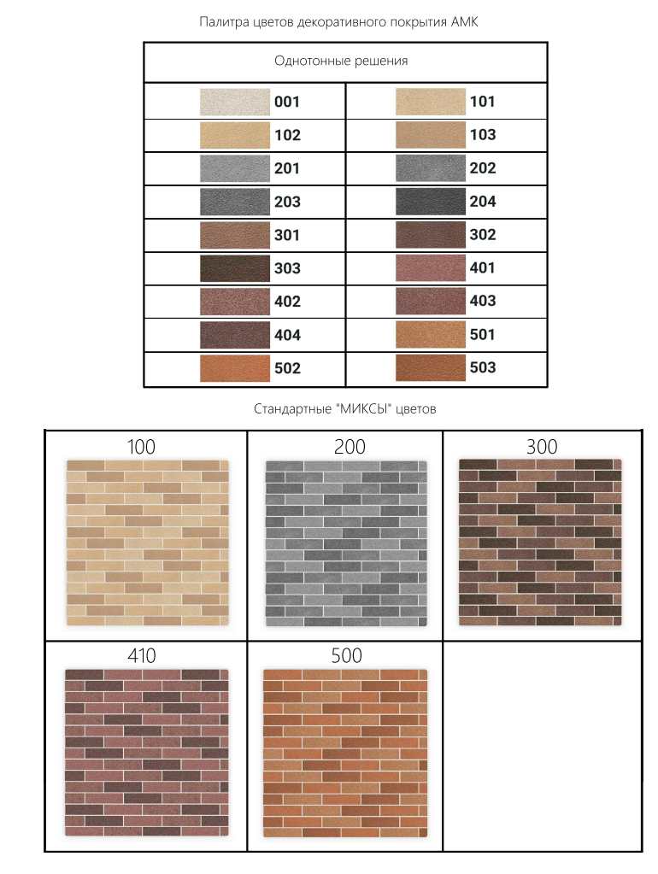

**ПРИЛОЖЕНИЕ Б**

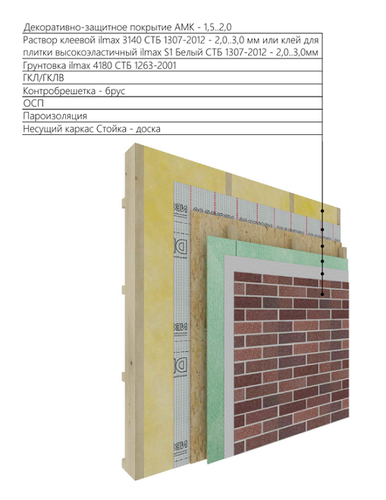

***Рисунок Б.1 – Устройство покрытия «АМК» по ГКЛ/ГКЛВ***

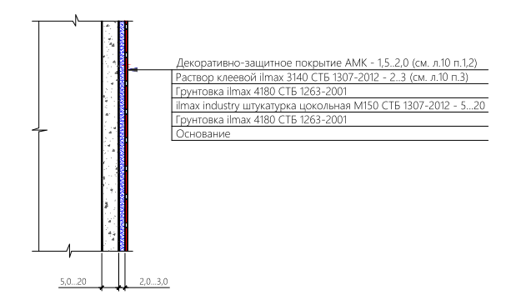

***Рисунок Б.2 – Устройство покрытия «АМК» по штукатурке***

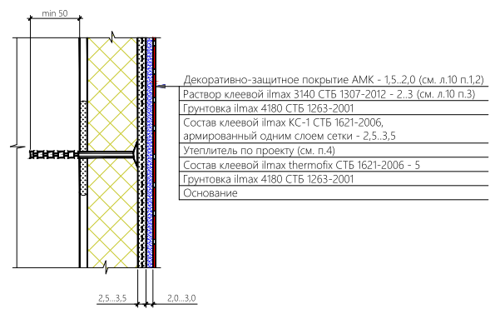

***Рисунок Б.3 – Устройство покрытия «АМК» по утеплителю***

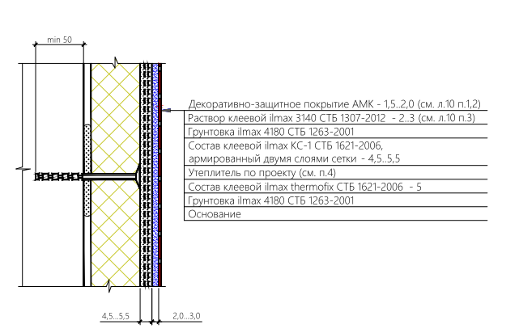

***Рисунок Б.4 – Устройство покрытия «АМК» по утеплителю с дополнительным армированием стеклосеткой***

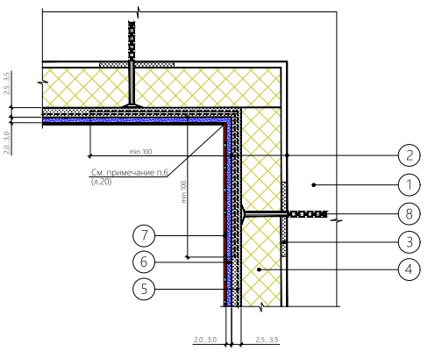

***Условные обозначения:***

1. Стена (подоснова);

2. Грунтовка ilmax 4180 СТБ 1263-2001;

3. Состав клеевой полимерминеральный КС-1 "ilmax КС-1" СТБ 1621-2006 по подготовленной поверхности;

4. Утеплитель по проекту (см.л.13 п.4);

5. Состав клеевой полимерминеральный КС-1 "ilmax КС-1" СТБ 1621-2006 армированный двумя слоями сетки -

4,5...5,5мм;

6. Раствор клеевой ilmax 3140 СТБ 1307-2012 - 2...3мм (см.л.10 п.3);

7. Декоративно-защитное покрытие АМК - 1,5...2,0мм (см.л.10 п.1,2);

8. Дюбель-анкер со стальным сердечником для крепления плит утеплителя.

***Рисунок Б.5 – Устройство внутреннего угла с утеплением***

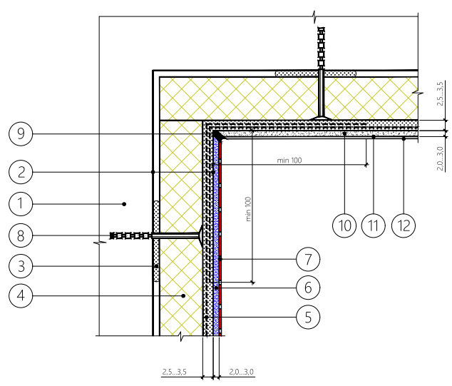

***Условные обозначения:***

1. Стена (подоснова);

2. Грунтовка ilmax 4180 СТБ 1263-2001;

3. Состав клеевой полимерминеральный КС-1 "ilmax КС-1" СТБ 1621-2006 по подготовленной поверхности;

4. Утеплитель по проекту;

5. Состав клеевой полимерминеральный КС-1 "ilmax КС-1" СТБ 1621-2006 армированный двумя слоями сетки - 4,5...5,5мм;

6. Раствор клеевой ilmax 3140 СТБ 1307-2012 - 2...3мм;

7. Декоративно-защитное покрытие АМК - 1,5...2,0мм;

8. Дюбель-анкер со стальным сердечником для крепления плит утеплителя;

9. Герметик;

10. Декоративно-защитный слой - защитно-отделочная штукатурка;

11. Грунтовка под фасадную краску (при необходимости);

12. Краска фасадная.

***Рисунок Б.6 – Устройство стыка различных видов отделки на внутреннем угле***

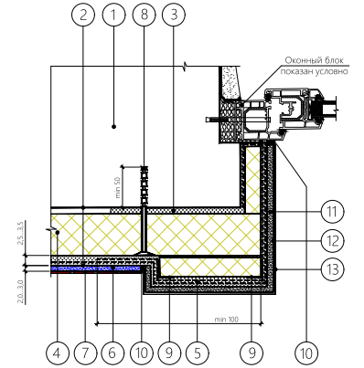

***Условные обозначения:***

1. Стена (подоснова);

2. Грунтовка ilmax 4180 СТБ 1263-2001;

3. Состав клеевой полимерминеральный КС-1 "ilmax КС-1" СТБ 1621-2006 по подготовленной поверхности;

4. Утеплитель по проекту (см.л.13 п.4);

5. Состав клеевой полимерминеральный КС-1 "ilmax КС-1" СТБ 1621-2006 армированный одним слоем сетки -

2,5...3,5мм;

6. Раствор клеевой ilmax 3140 СТБ 1307-2012 - 2...3мм (см.л.10 п.3);

7. Декоративно-защитное покрытие АМК - 1,5...2,0мм (см.л.10 п.1,2);

8. Дюбель-анкер со стальным сердечником для крепления плит утеплителя;

9. Алюминиевый уголок с перфорированной стенкой 25х25;

10. Герметик;

11. Декоративная штукатурка;

12. Грунтовка;

13. Краска.

***Рисунок Б.7 – Узел примыкания утепления c декоративным выступом к боковому откосу***

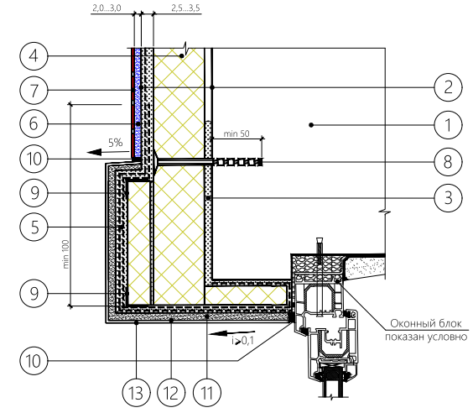

***Условные обозначения:***

1. Стена (подоснова);

2. Грунтовка ilmax 4180 СТБ 1263-2001;

3. Состав клеевой полимерминеральный КС-1 "ilmax КС-1" СТБ 1621-2006 по подготовленной поверхности;

4. Утеплитель по проекту (см.л.13 п.4);

5. Состав клеевой полимерминеральный КС-1 "ilmax КС-1" СТБ 1621-2006 армированный одним слоем сетки -

2,5...3,5мм;

6. Раствор клеевой ilmax 3140 СТБ 1307-2012 - 2...3мм (см.л.10 п.3);

7. Декоративно-защитное покрытие АМК - 1,5...2,0мм (см.л.10 п.1,2);

8. Дюбель-анкер со стальным сердечником для крепления плит утеплителя;

9. Алюминиевый уголок с перфорированной стенкой 25х25;

10. Герметик;

11. Декоративная штукатурка;

12. Грунтовка;

13. Краска.

***Рисунок Б.8 – Узел примыкания утепления c декоративным***

***выступом к верхнему откосу***

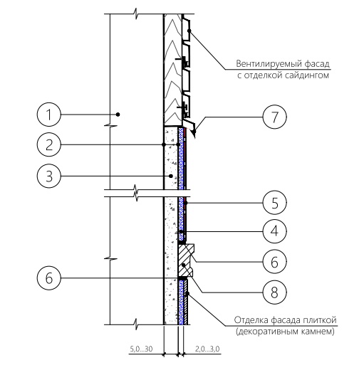

***Условные обозначения:***

1. Стена (подоснова);

2. Грунтовка ilmax 4180 СТБ 1263-2001;

3. Выравнивающий слой ilmax paromax штукатурка легкая СТБ 1307-2012 - 5...30;

4. Раствор клеевой ilmax 3140 СТБ 1307-2012 - 2...3мм (см.л.10 п.3);

5. Декоративно-защитное покрытие АМК - 1,5...2,0мм (см.л.10 п.1,2);

6. Герметик (также возможно устройство стыка без применения герметика);

7. Защитный элемент из оцинкованной стали с полимерным покрытием;

8. Декоративный фасадный элемент (лепнина).

***Рисунок Б.9 – Узел стыка различных типов отделки на фасаде***

|  |  |  |  |  |  |  |  |  |
| --- | --- | --- | --- | --- | --- | --- | --- | --- |
| **Лист регистрации изменений** | | | | | | | | |
| **Изм.** | **Номер листов (страниц)** | | | | **Всего листов (страниц) в документе** | **Номер доку-мента** | **Под-пись** | **Дата** |
| **изме-ненных** | **заме-ненных** | **но-вых** | **анну-лиро-ванных** |
|  |  |  |  |  |  |  |  |  |